# **Россия. Графики**

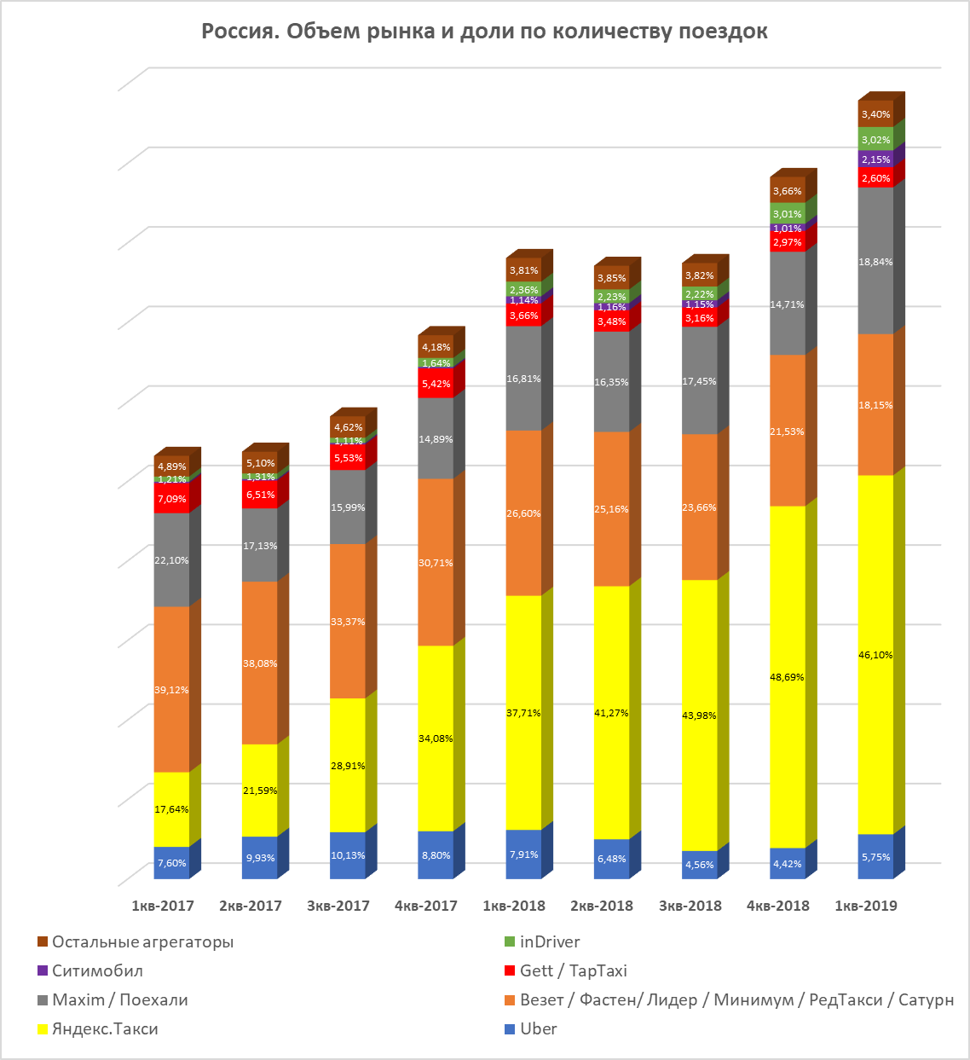

# **Алтайский край. Графики**

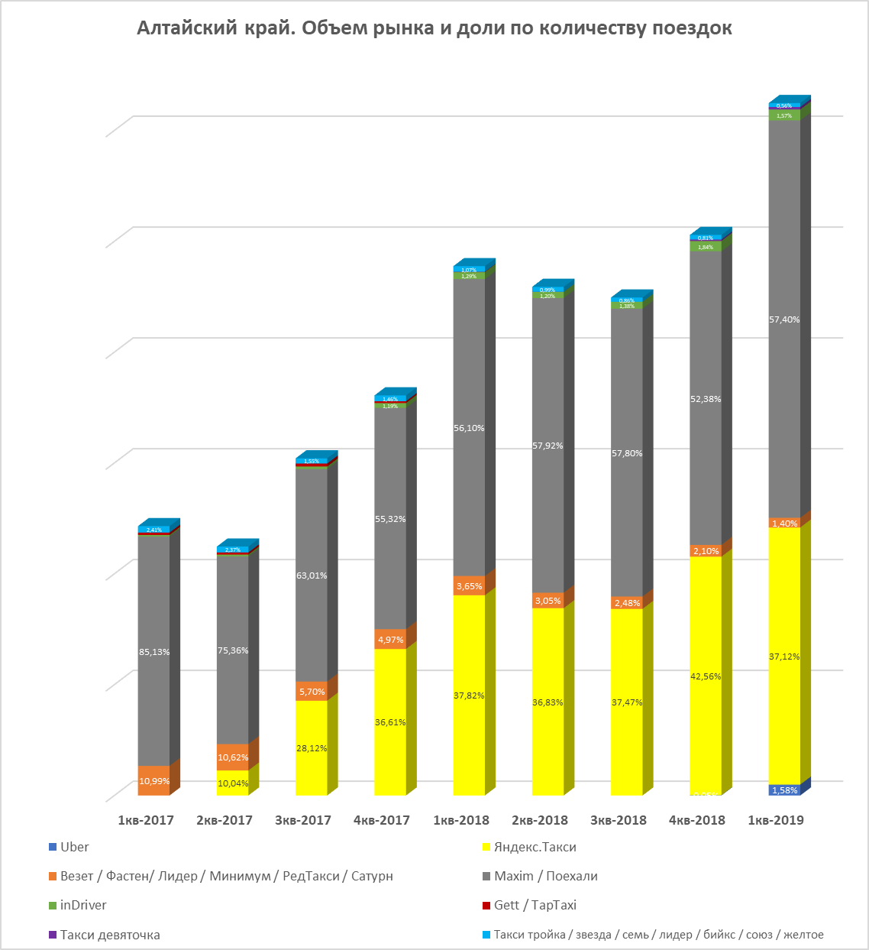

# **Амурская область. Графики**

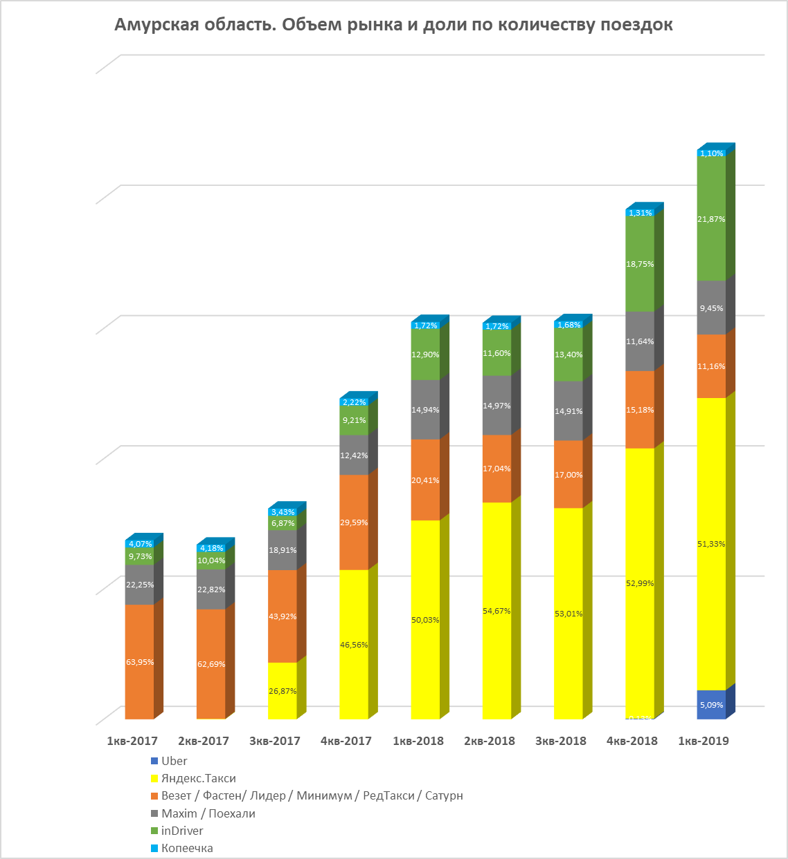

# **Архангельская область. Графики**

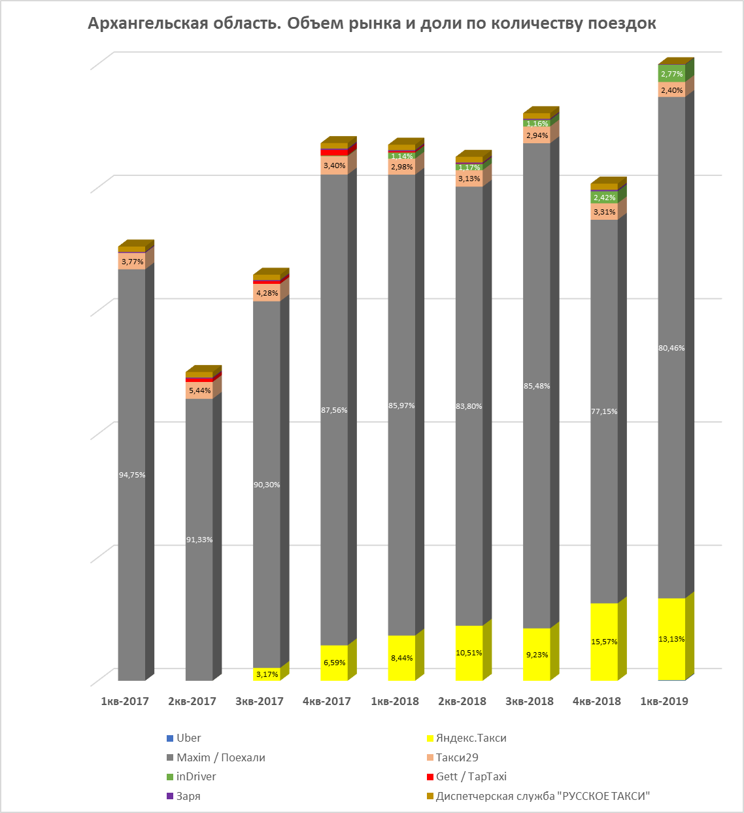

# **Астраханская область. Графики**

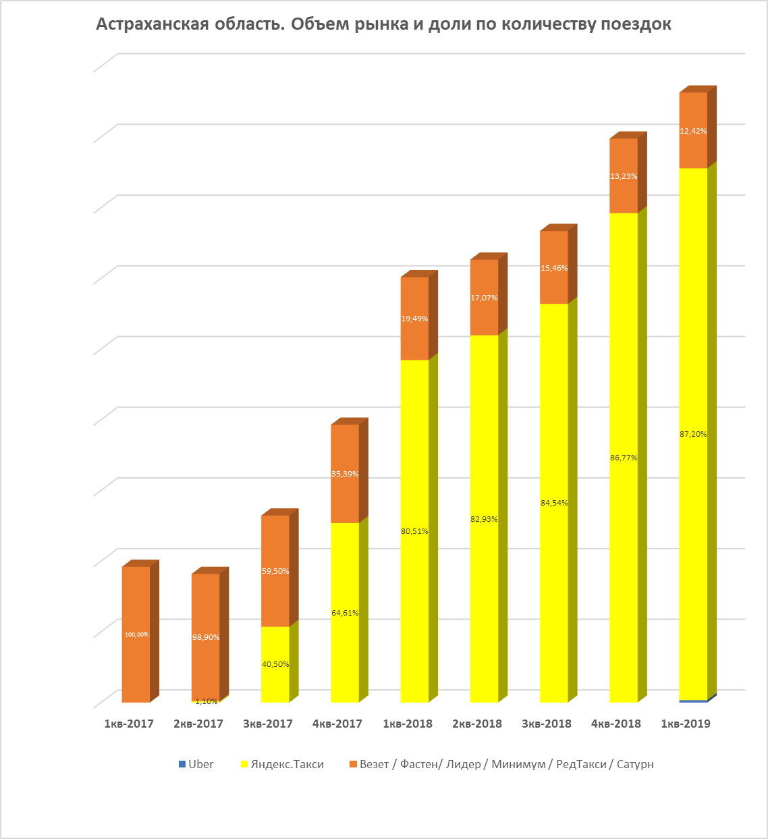

# **Белгородская область. Графики**

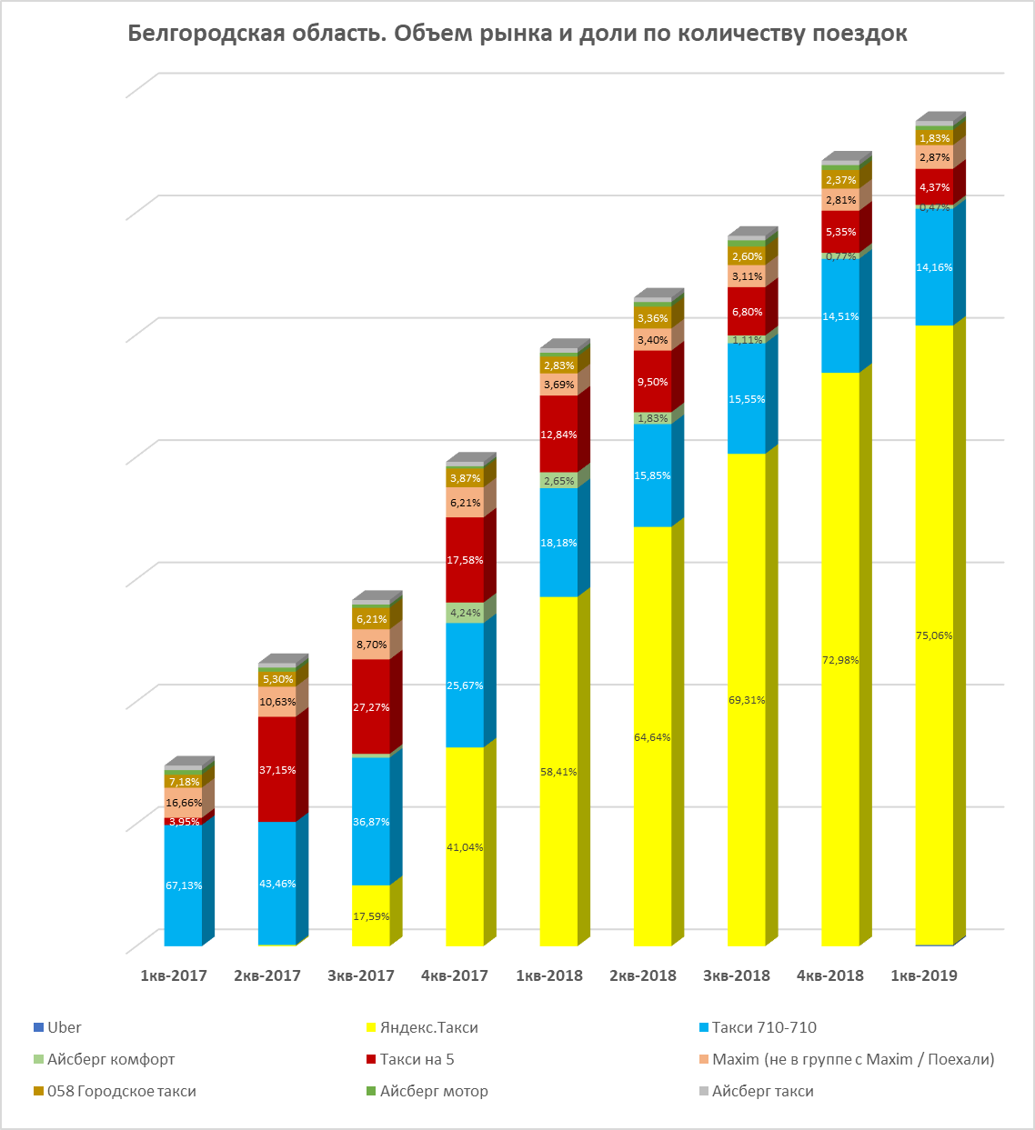

# **Брянская область. Графики**

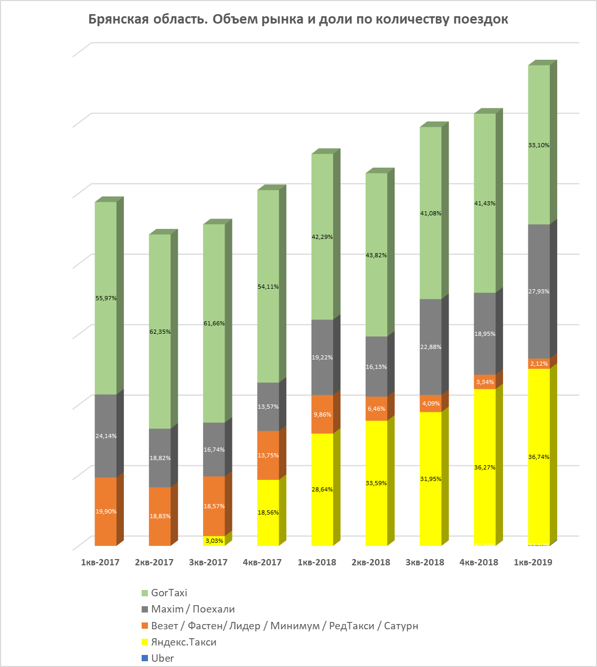

# **Владимирская область. Графики**

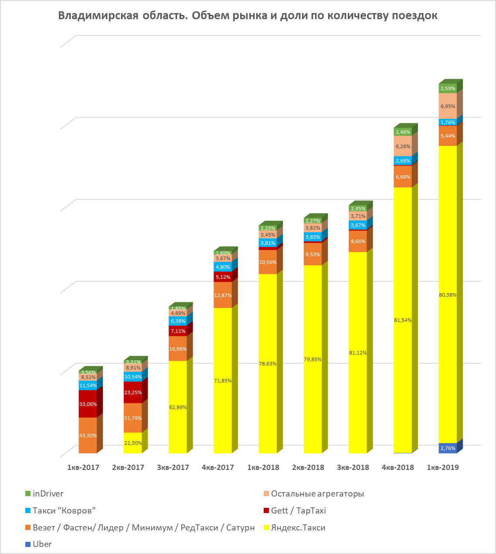

# **Волгоградская область. Графики**

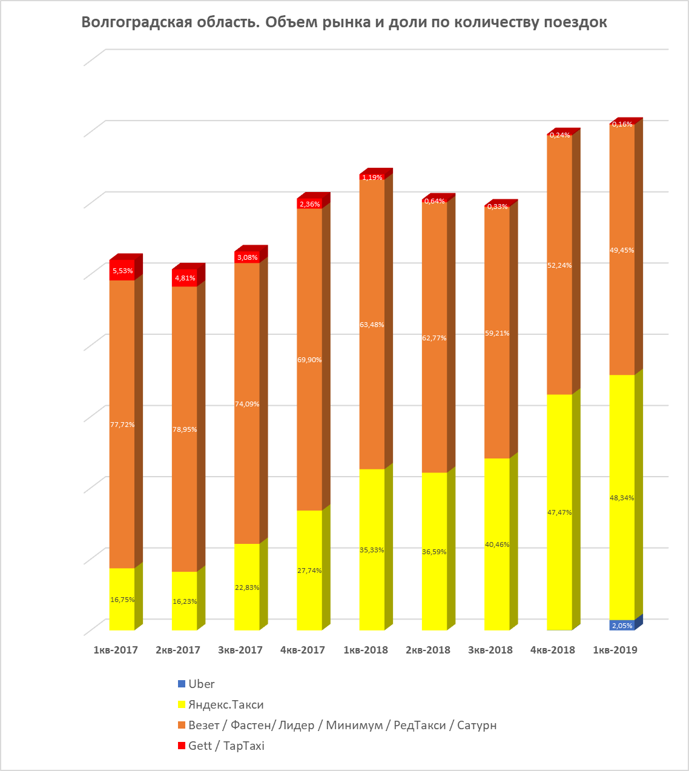

# **Вологодская область. Графики**

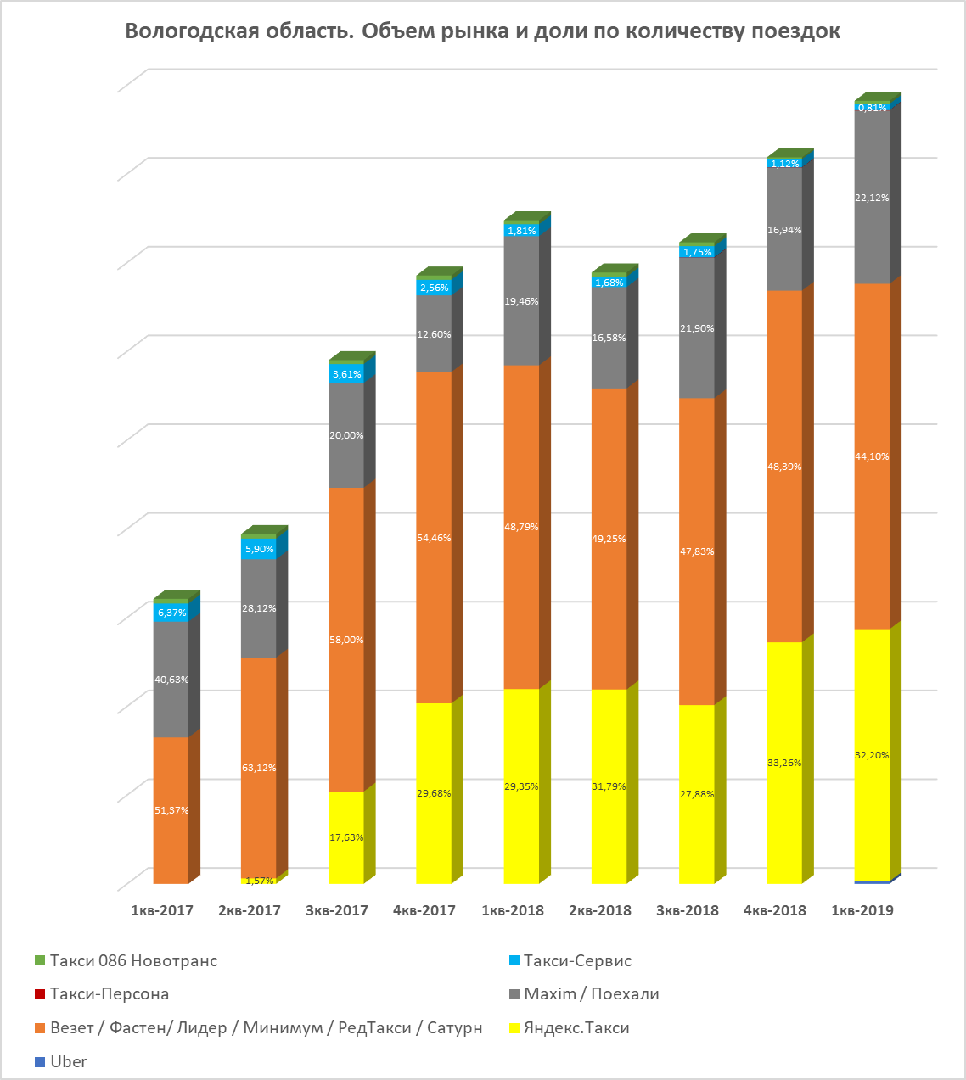

# **Воронежская область. Графики**

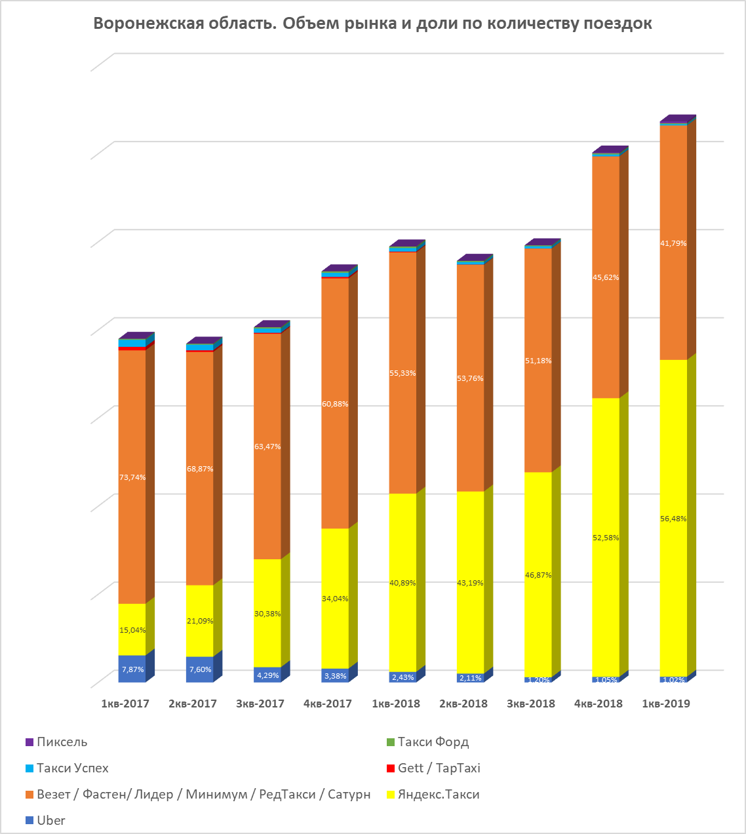

# **Еврейская автономная область. Графики**

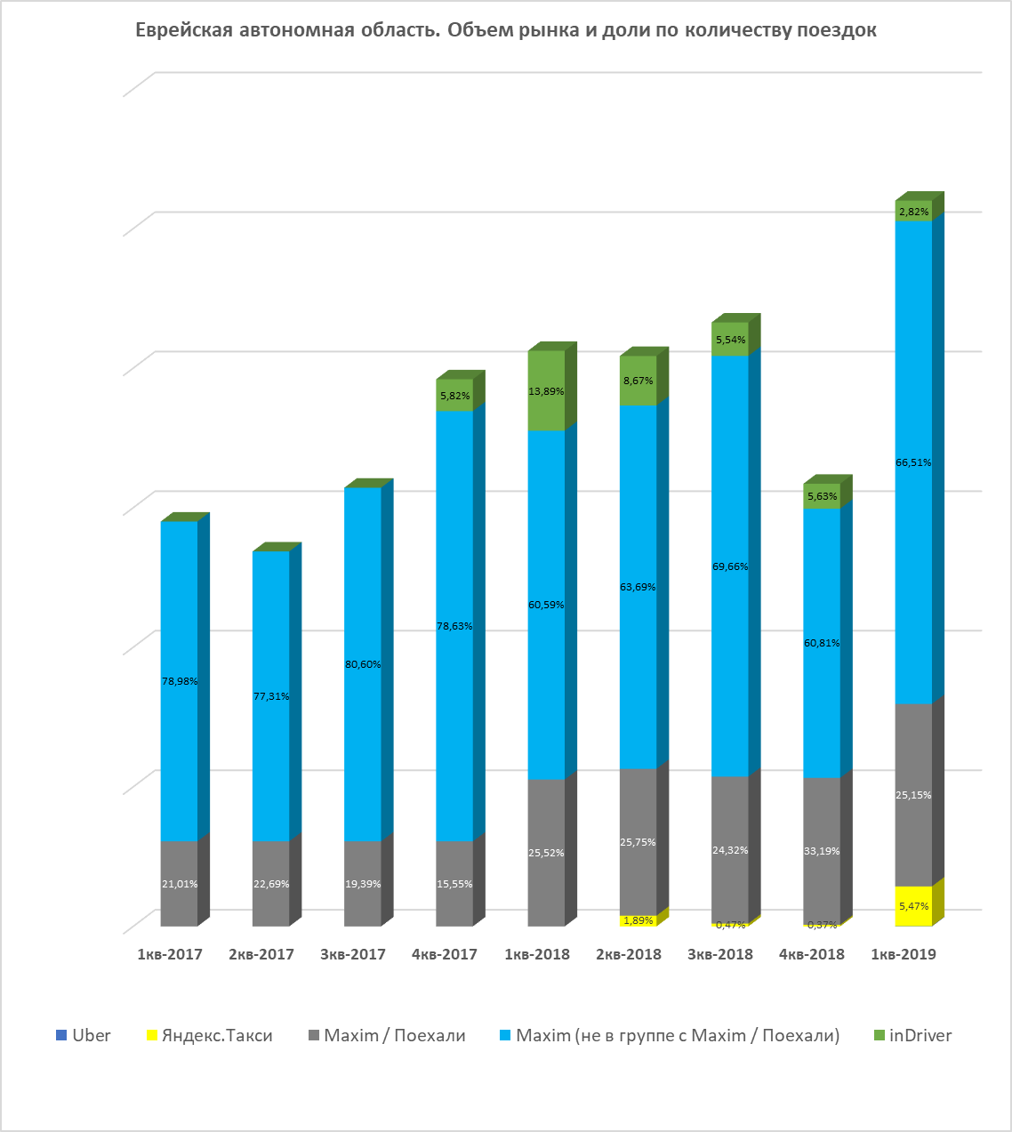

# **Забайкальский край. Графики**

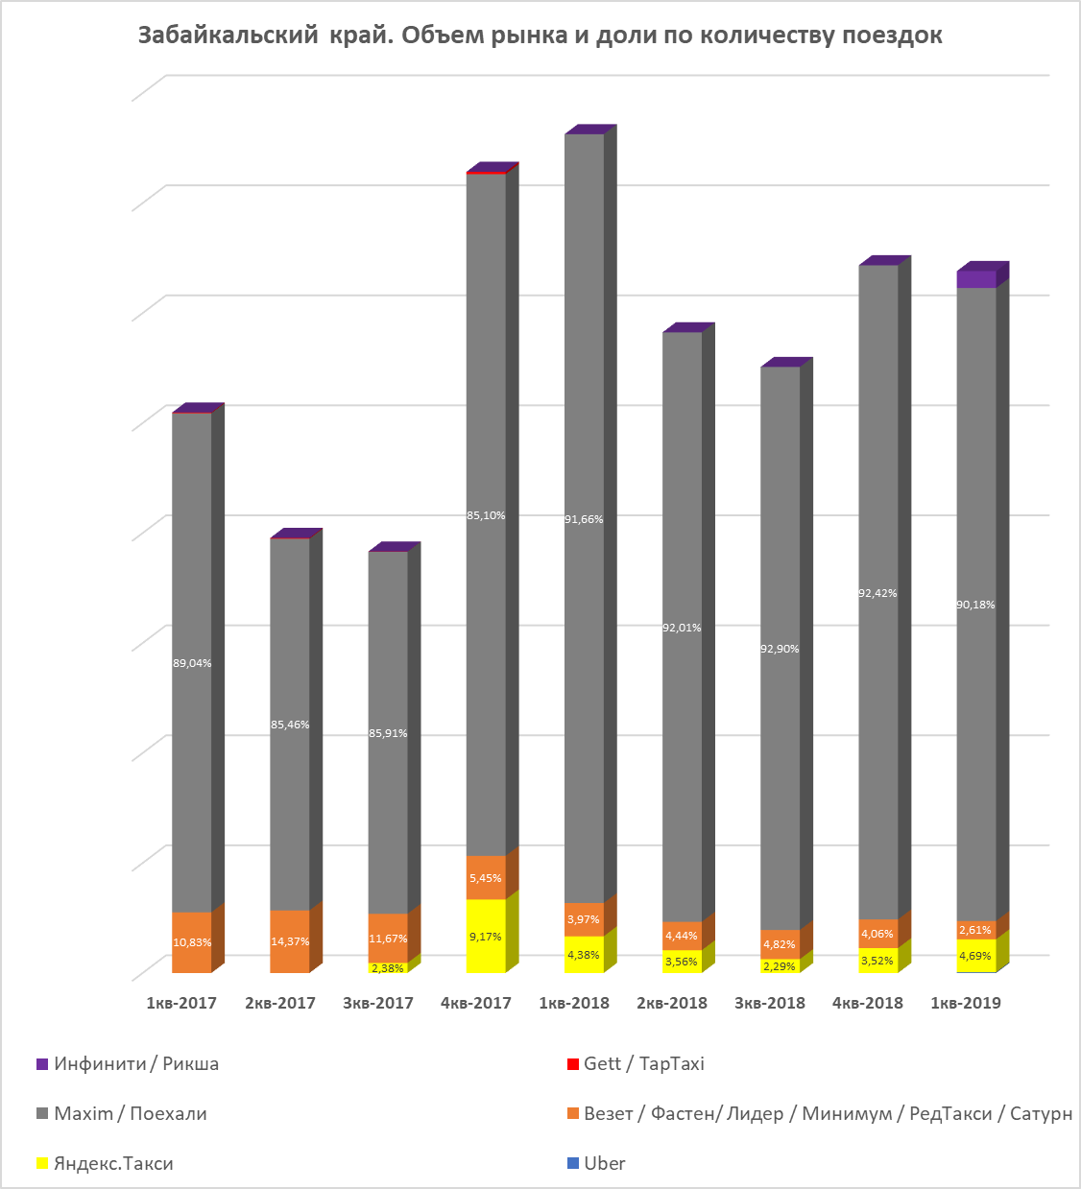

# **Ивановская область. Графики**

# **Иркутская область. Графики**

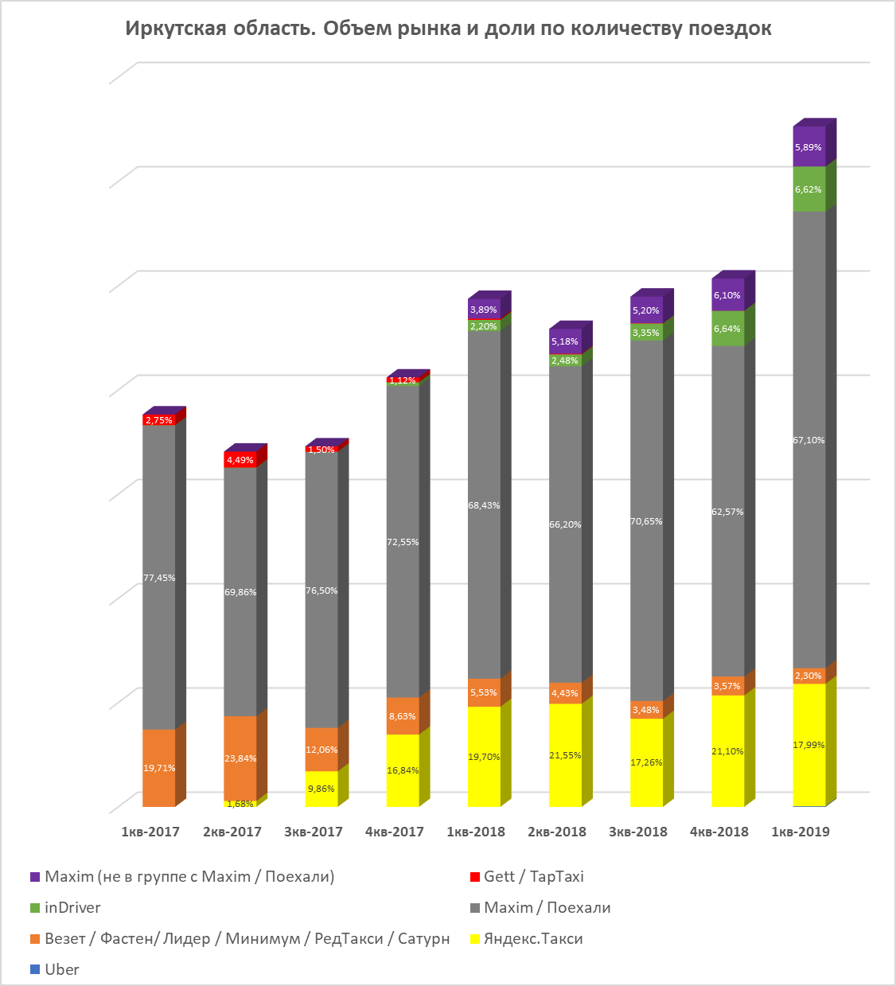

# **Кабардино-Балкарская Республика. Графики**

# **Калининградская область. Графики**

# **Калужская область. Графики**

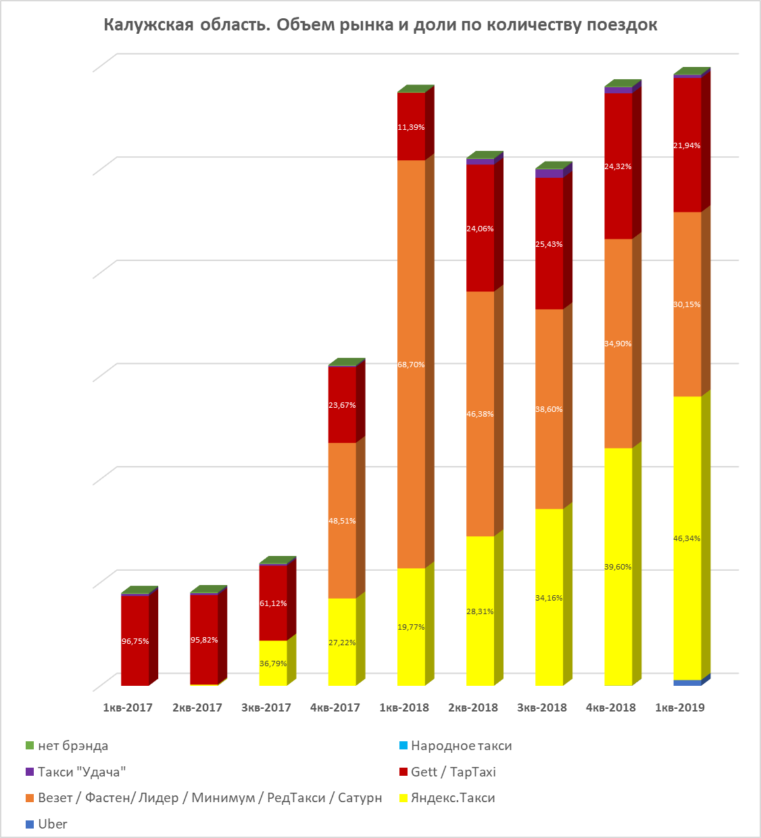

# **Камчатский край. Графики**

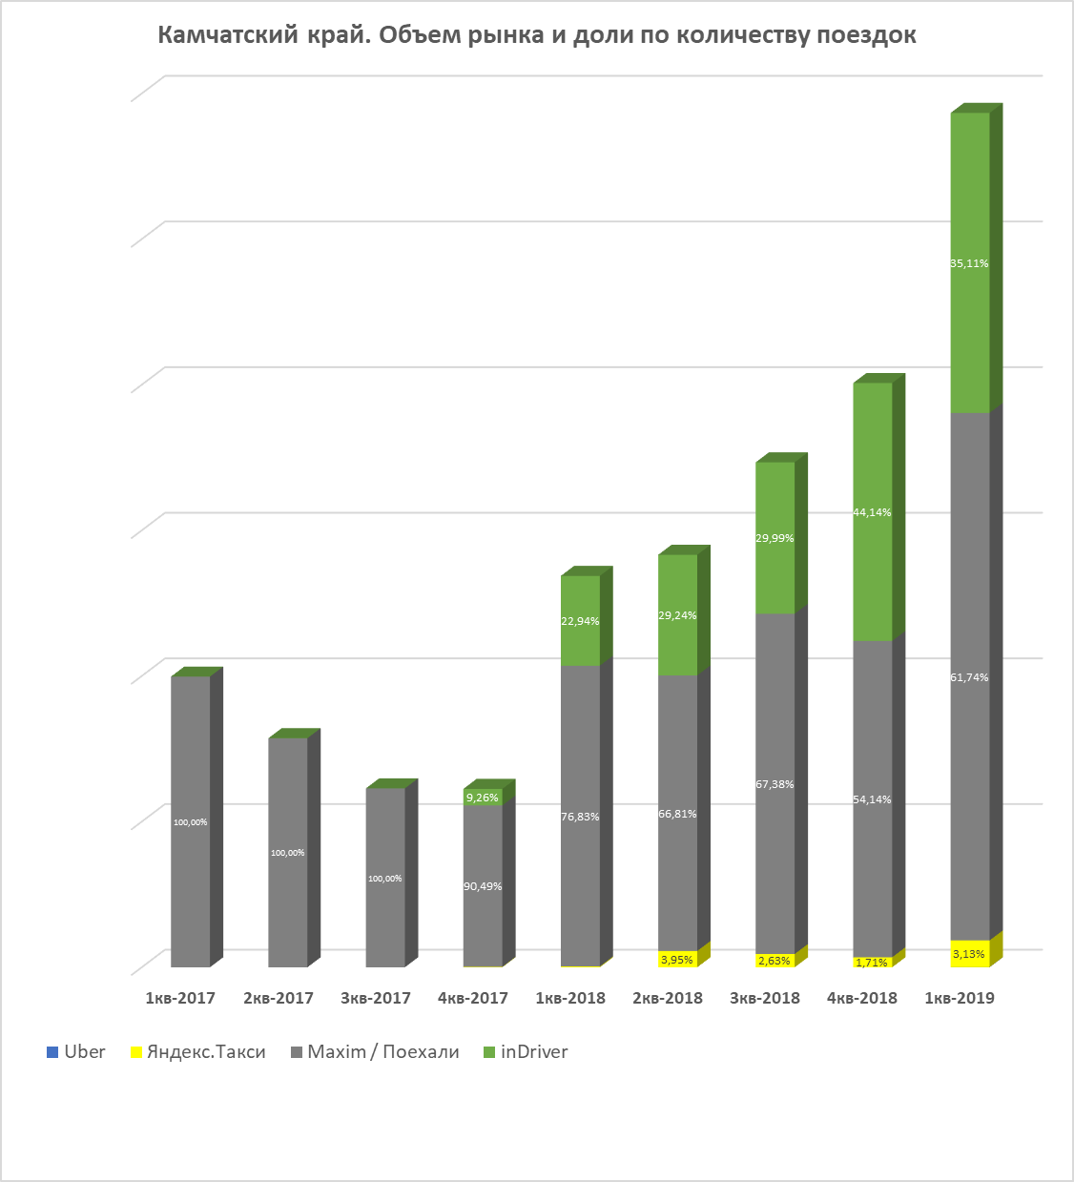

# **Карачаево-Черкесская Республика. Графики**

# **Кемеровская область. Графики**

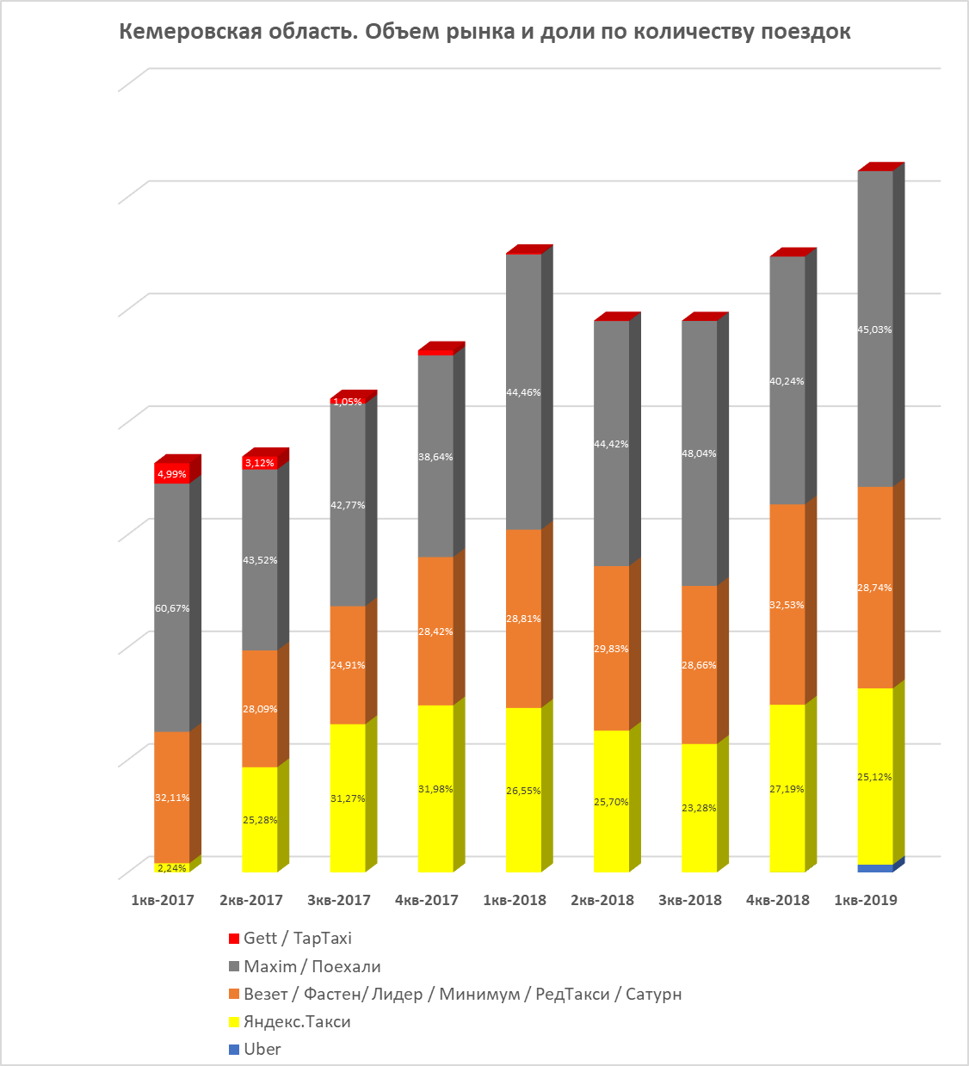

# **Кировская область. Графики**

# **Костромская область. Графики**

# **Краснодарский край. Графики**

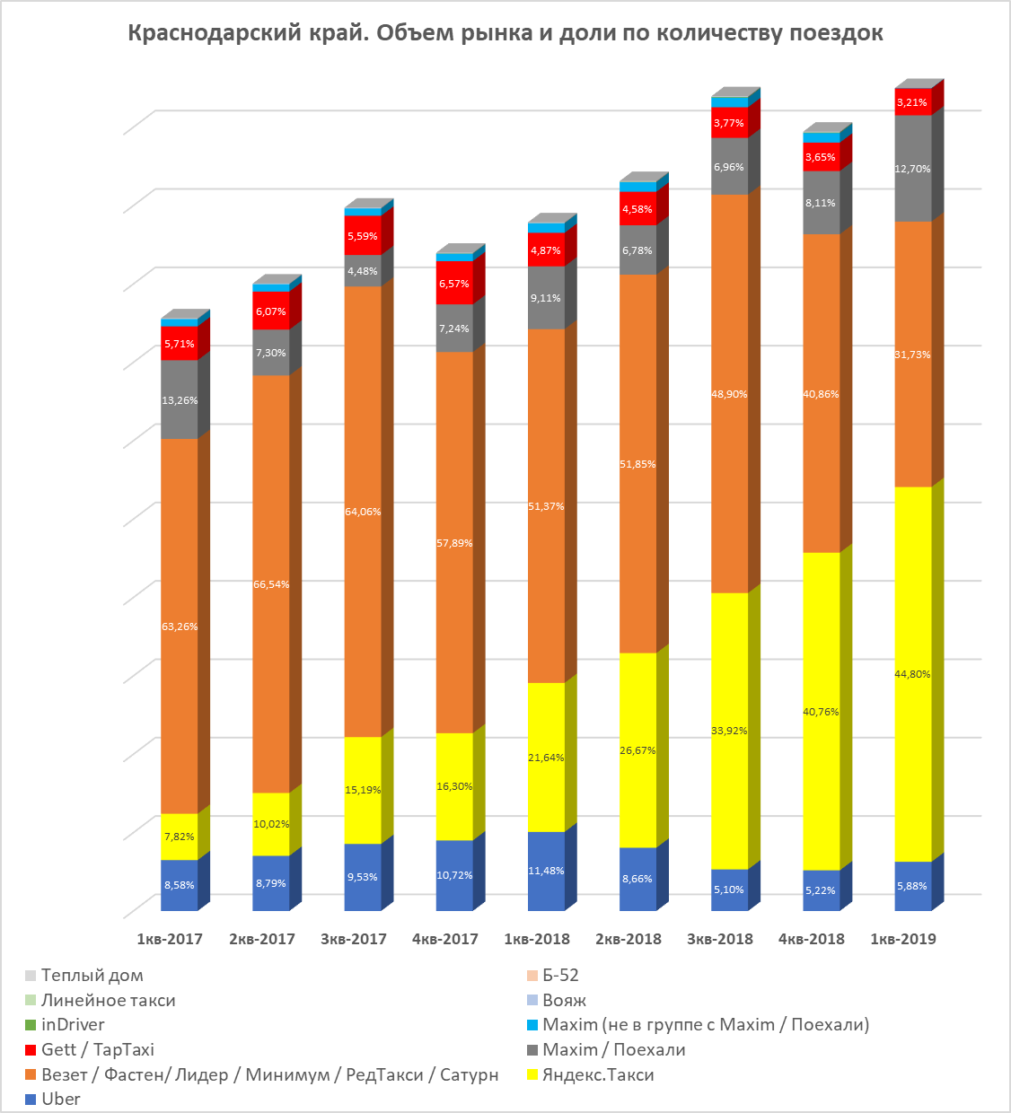

# **Красноярский край. Графики**

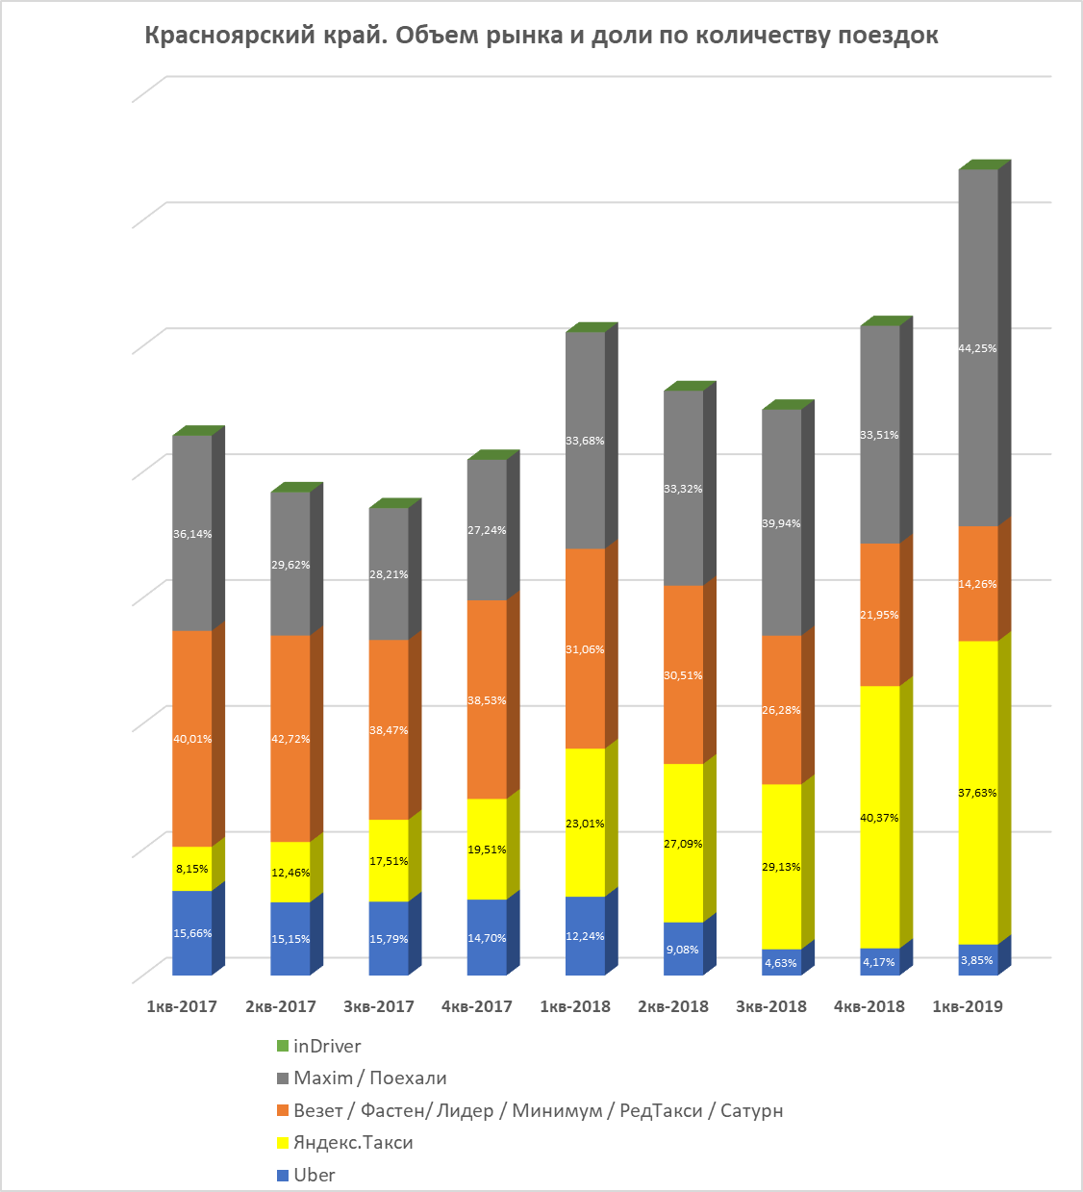

# **Курганская область. Графики**

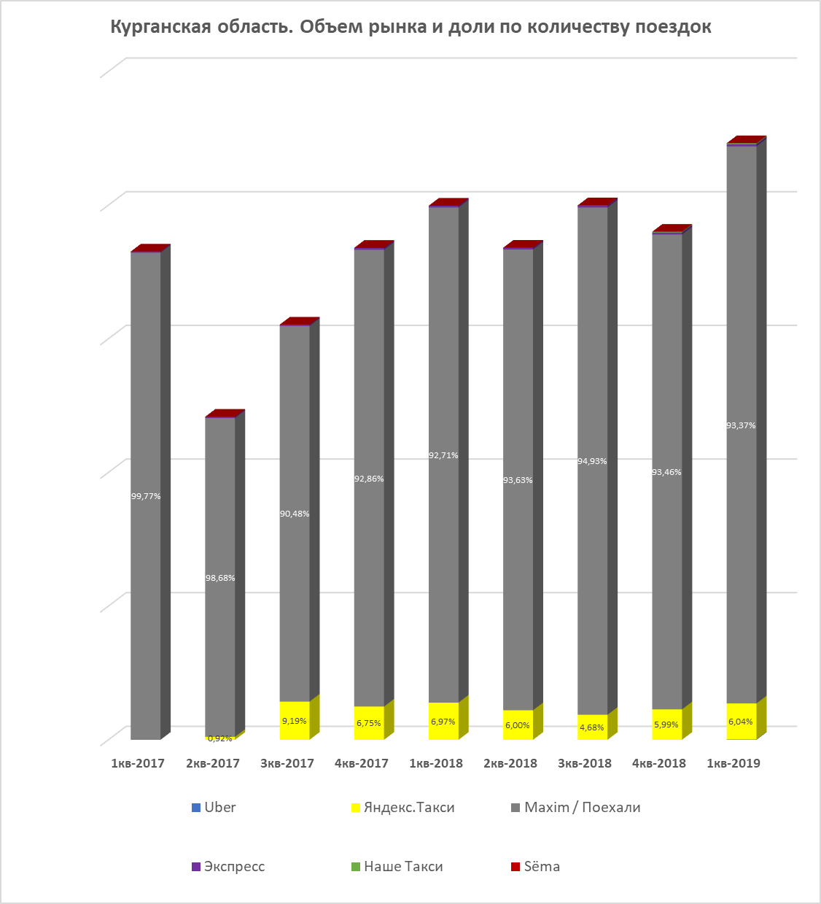

# **Курская область. Графики**

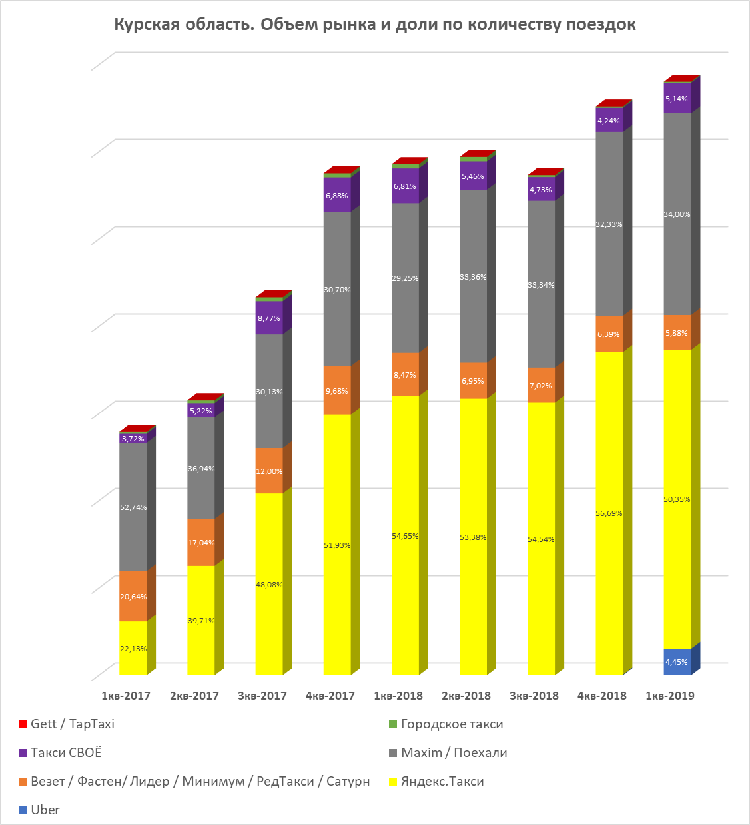

# **Липецкая область. Графики**

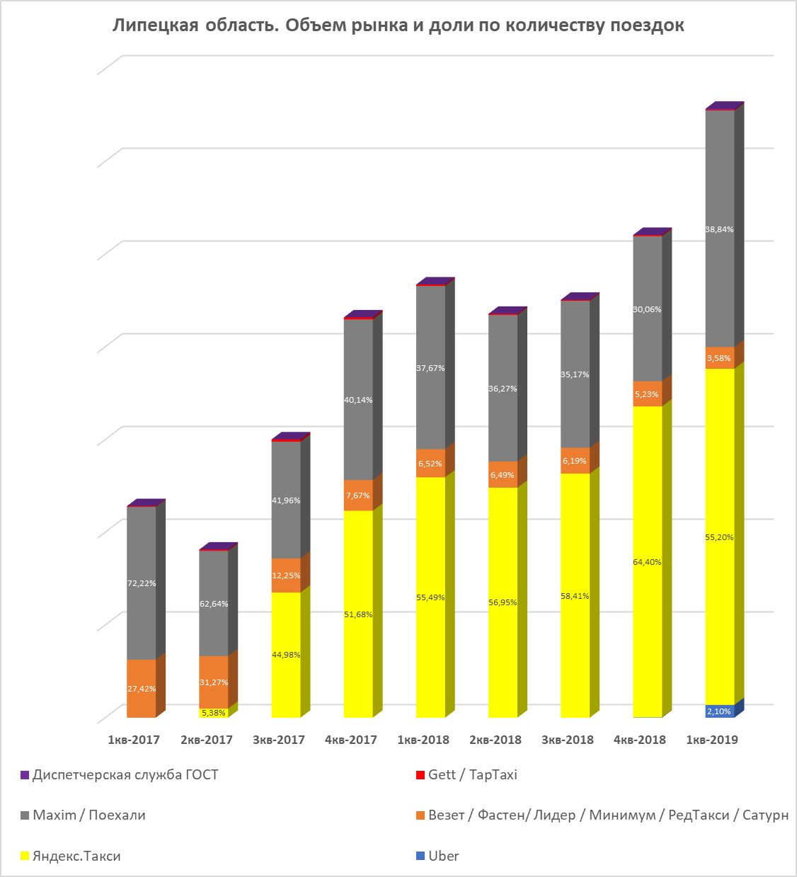

# **Магаданская область. Графики**

# **Москва и Московская область. Графики**

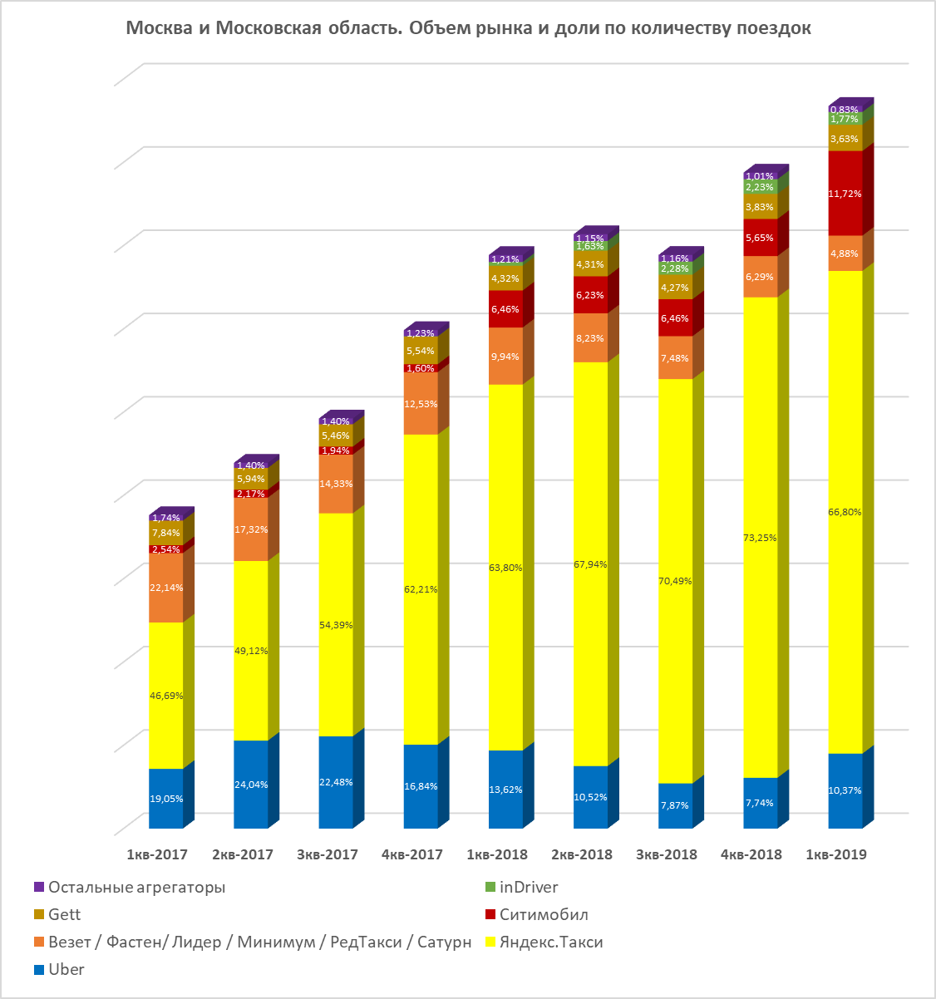

# **Мурманская область. Графики**

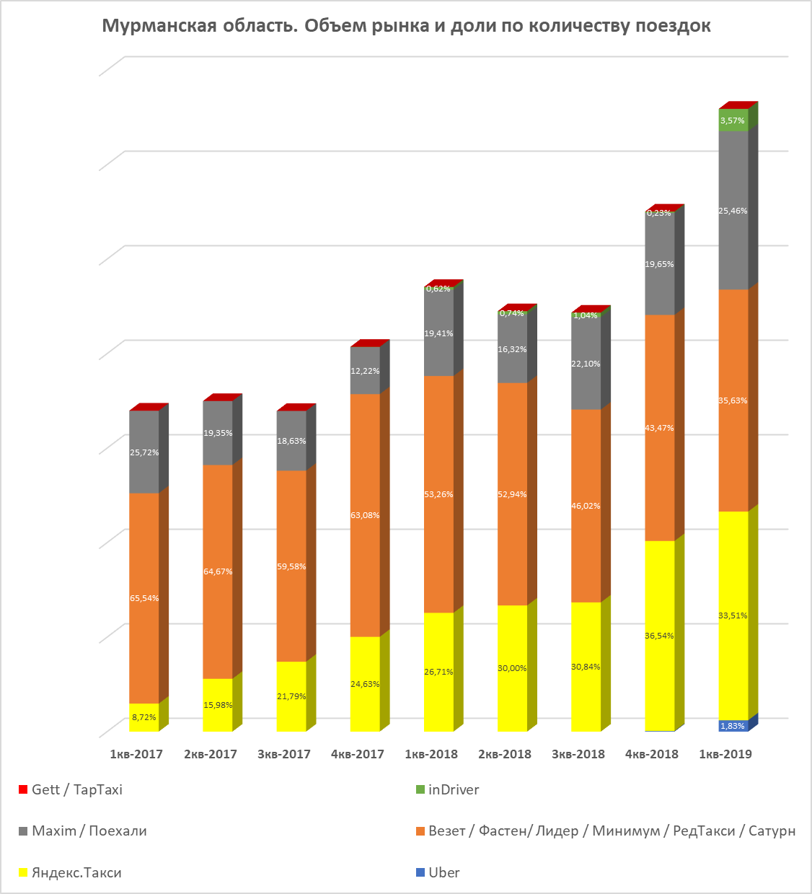

# **Ненецкий автономный округ. Графики**

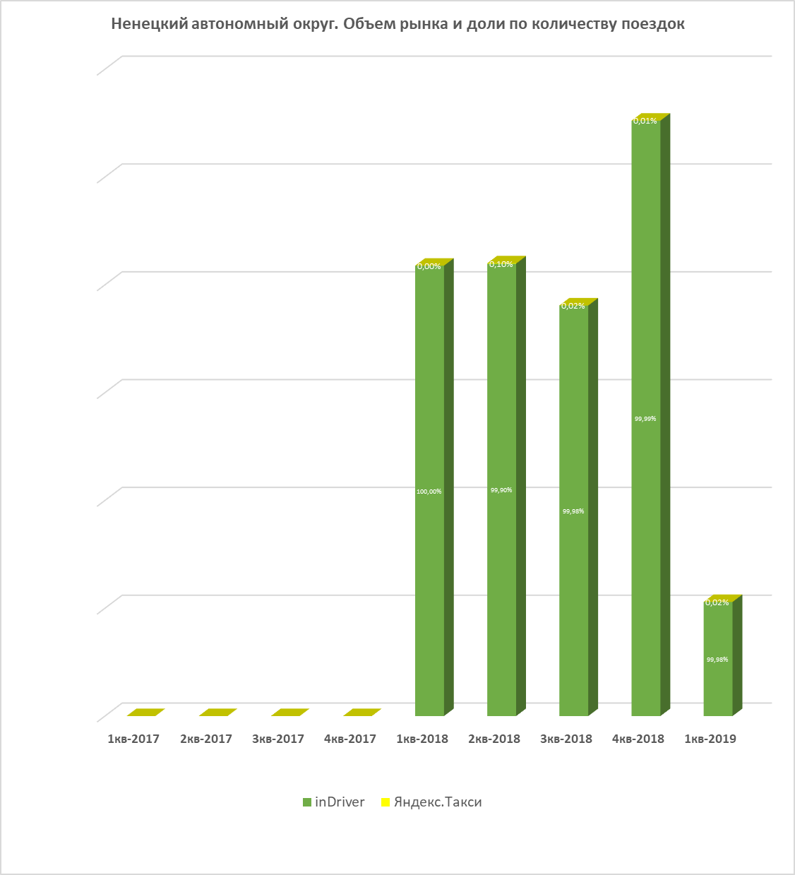

# **Нижегородская область. Графики**

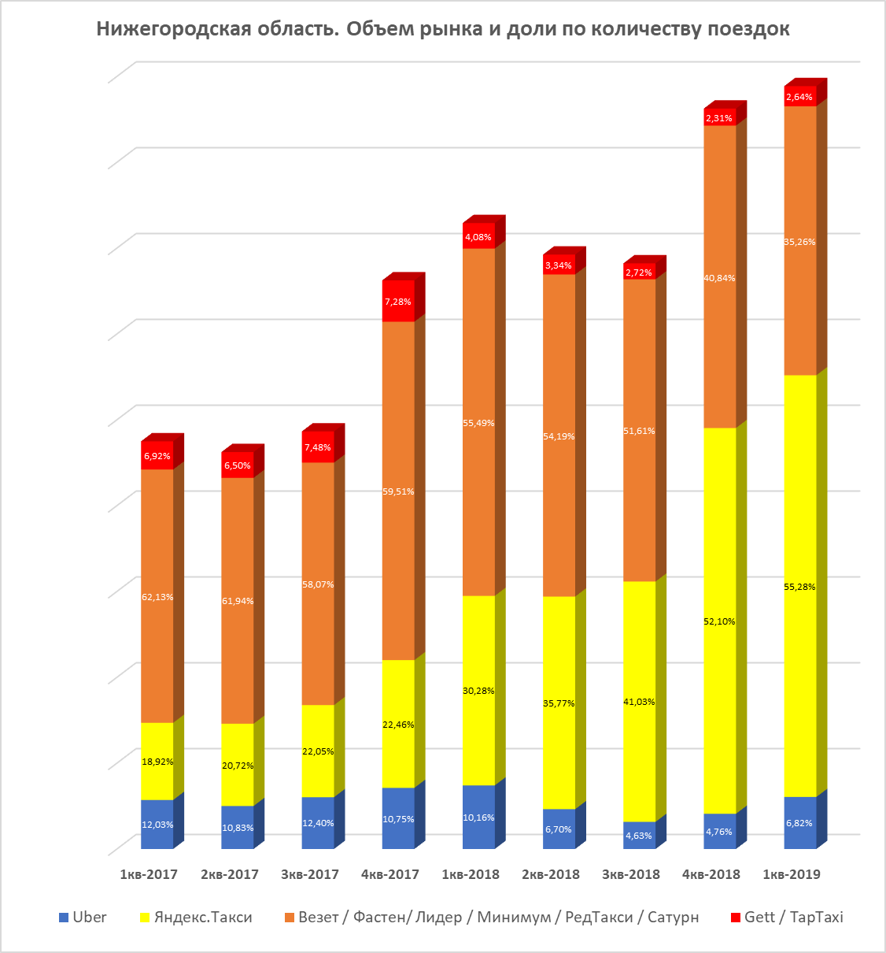

# **Новгородская область. Графики**

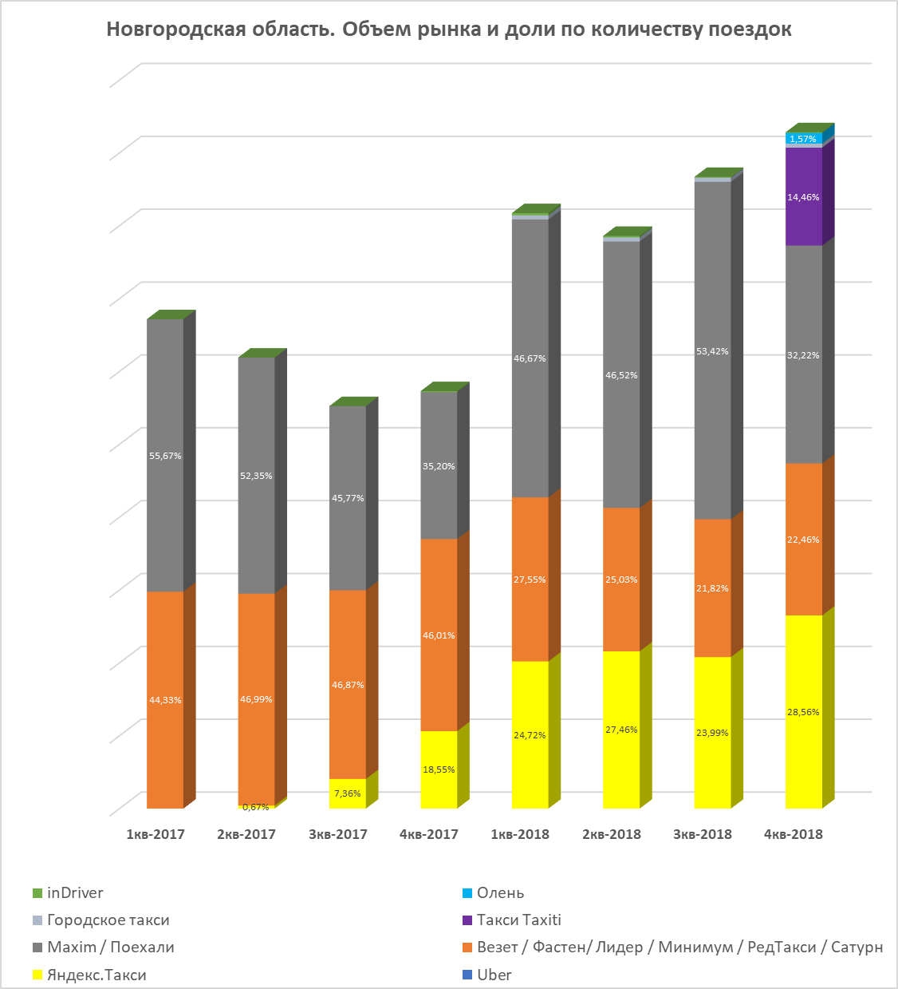

# **Новосибирская область. Графики**

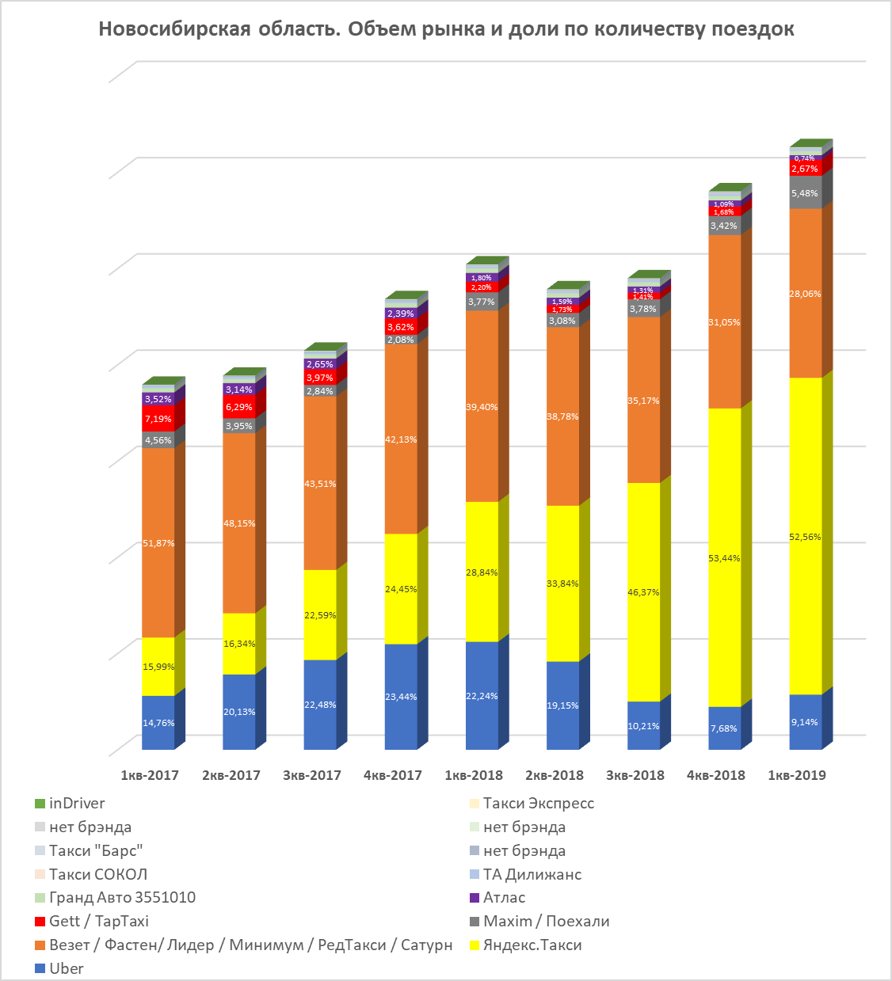

# **Омская область. Графики**

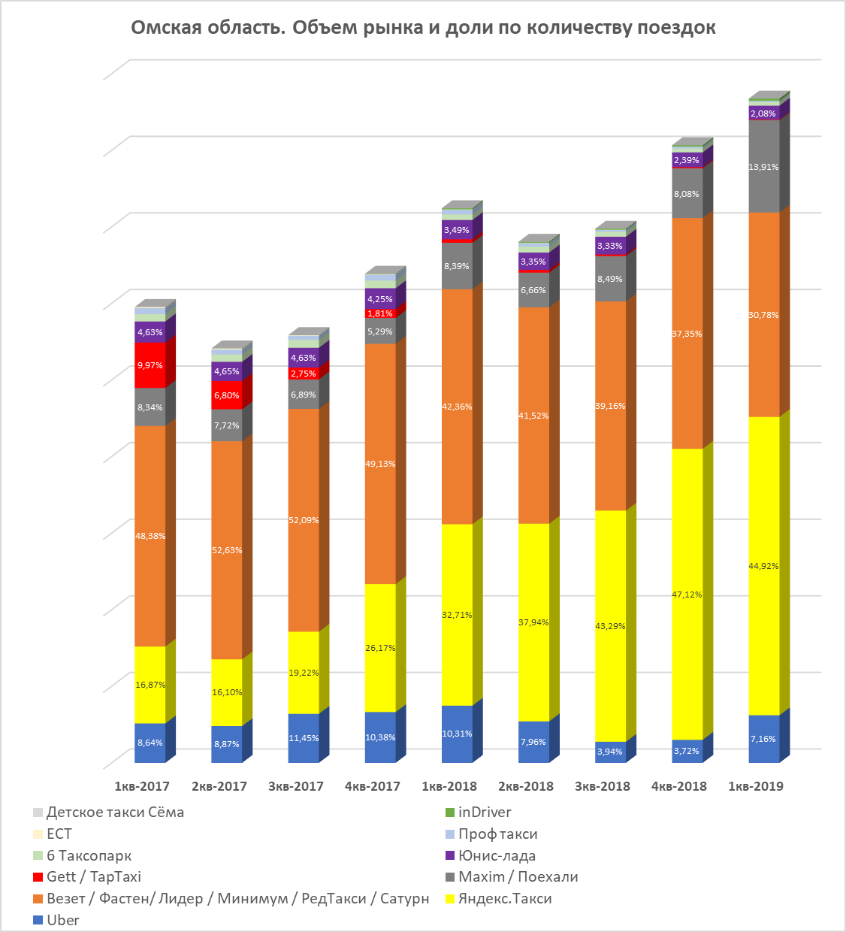

# **Оренбургская область. Графики**

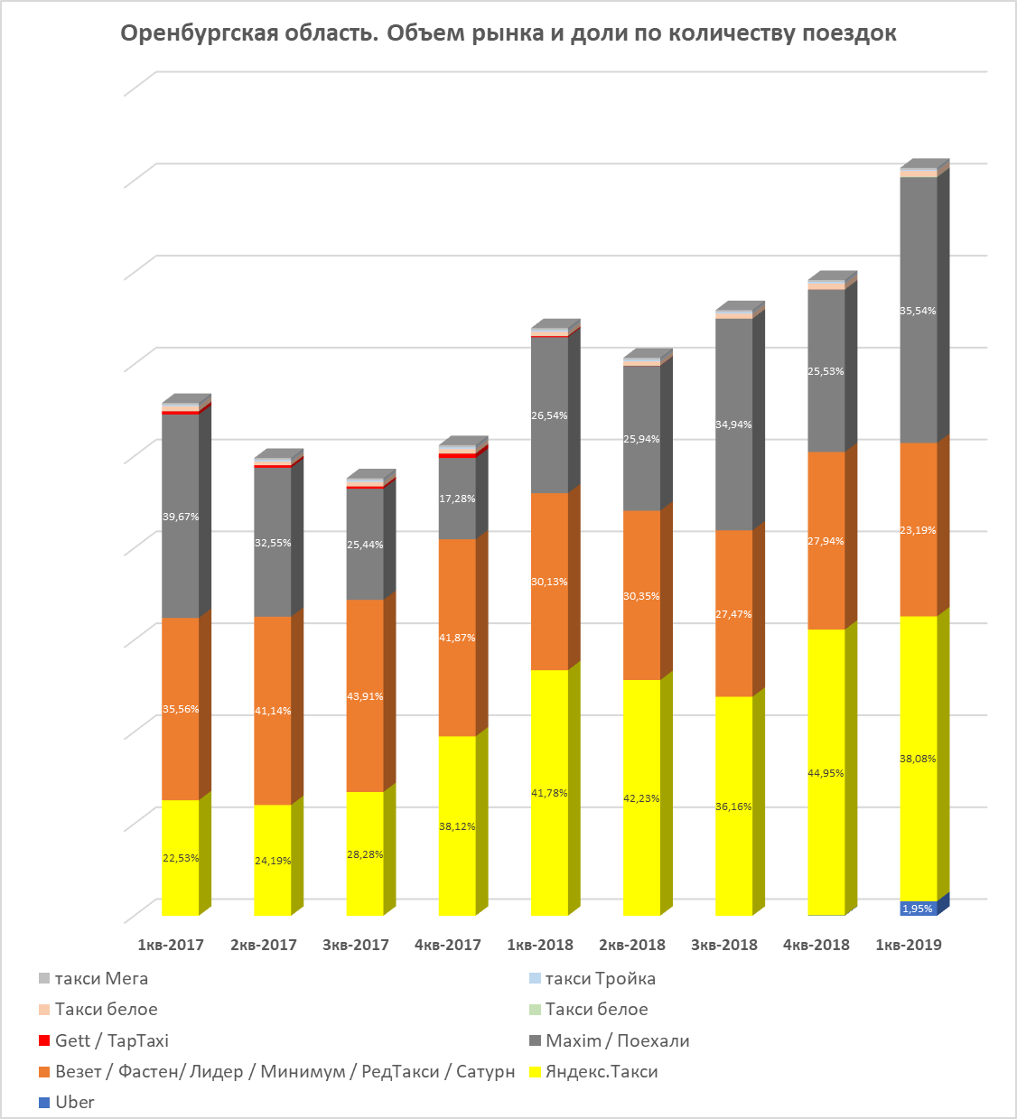

# **Орловская область. Графики**

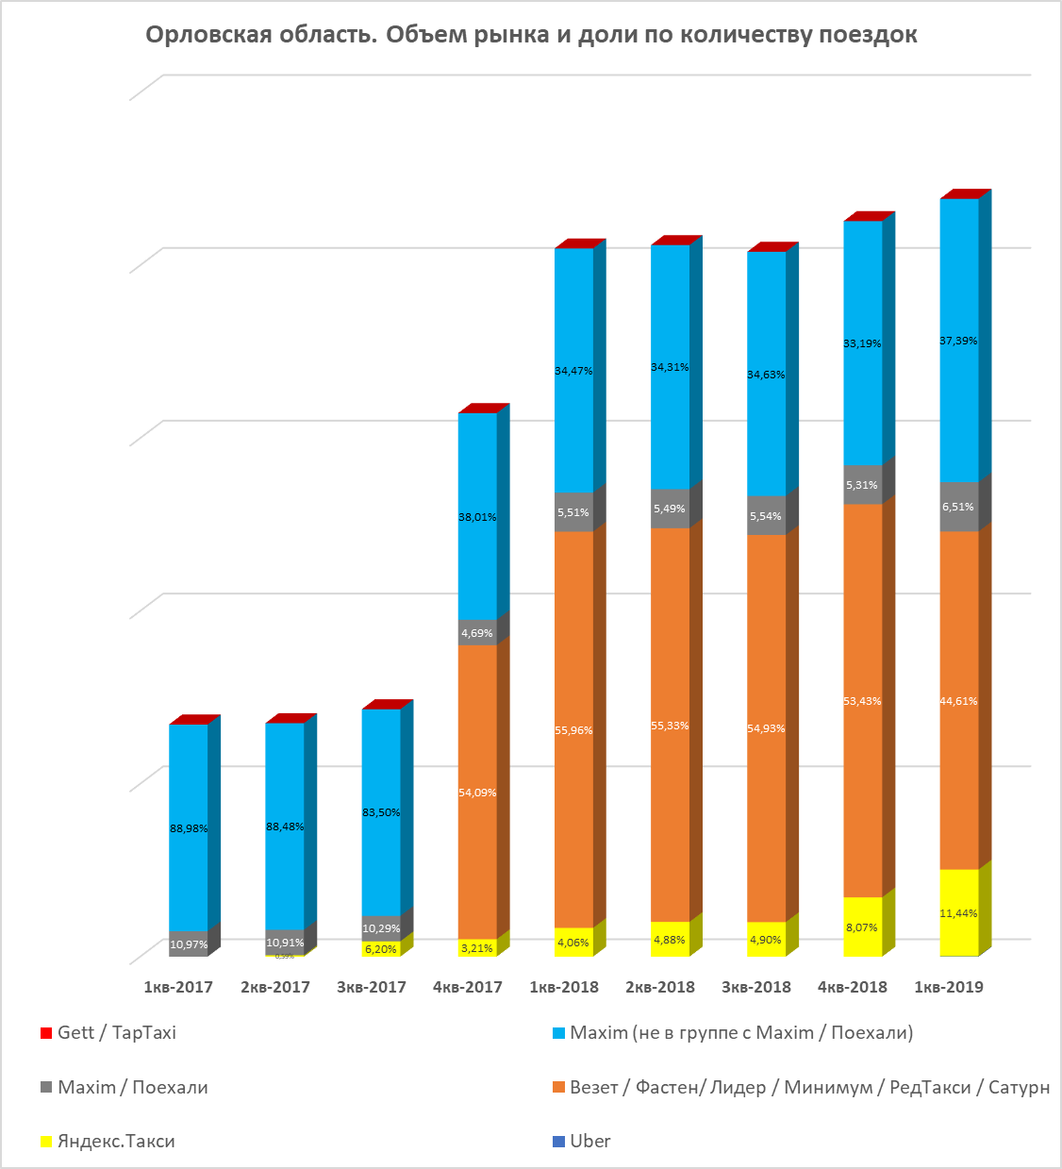

# **Пензенская область. Графики**

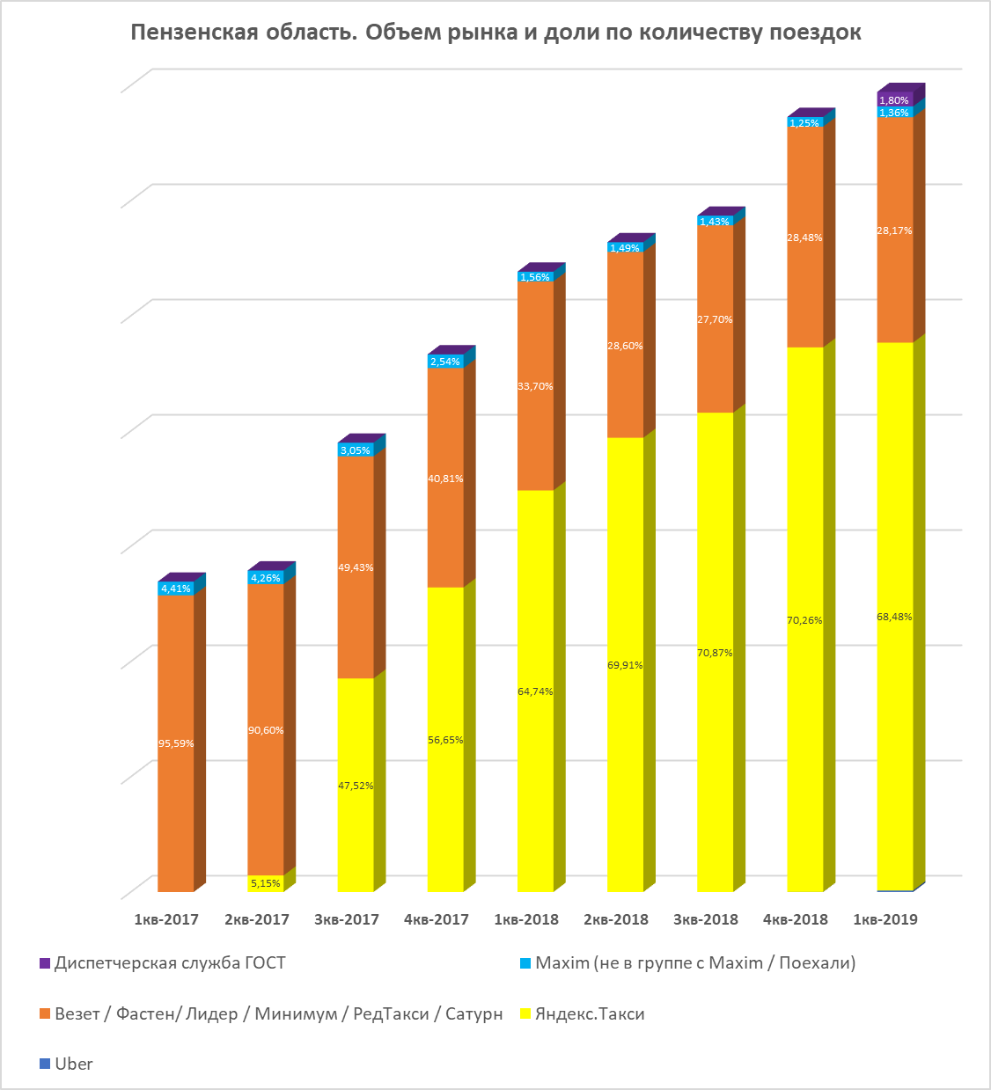

# **Пермский край. Графики**

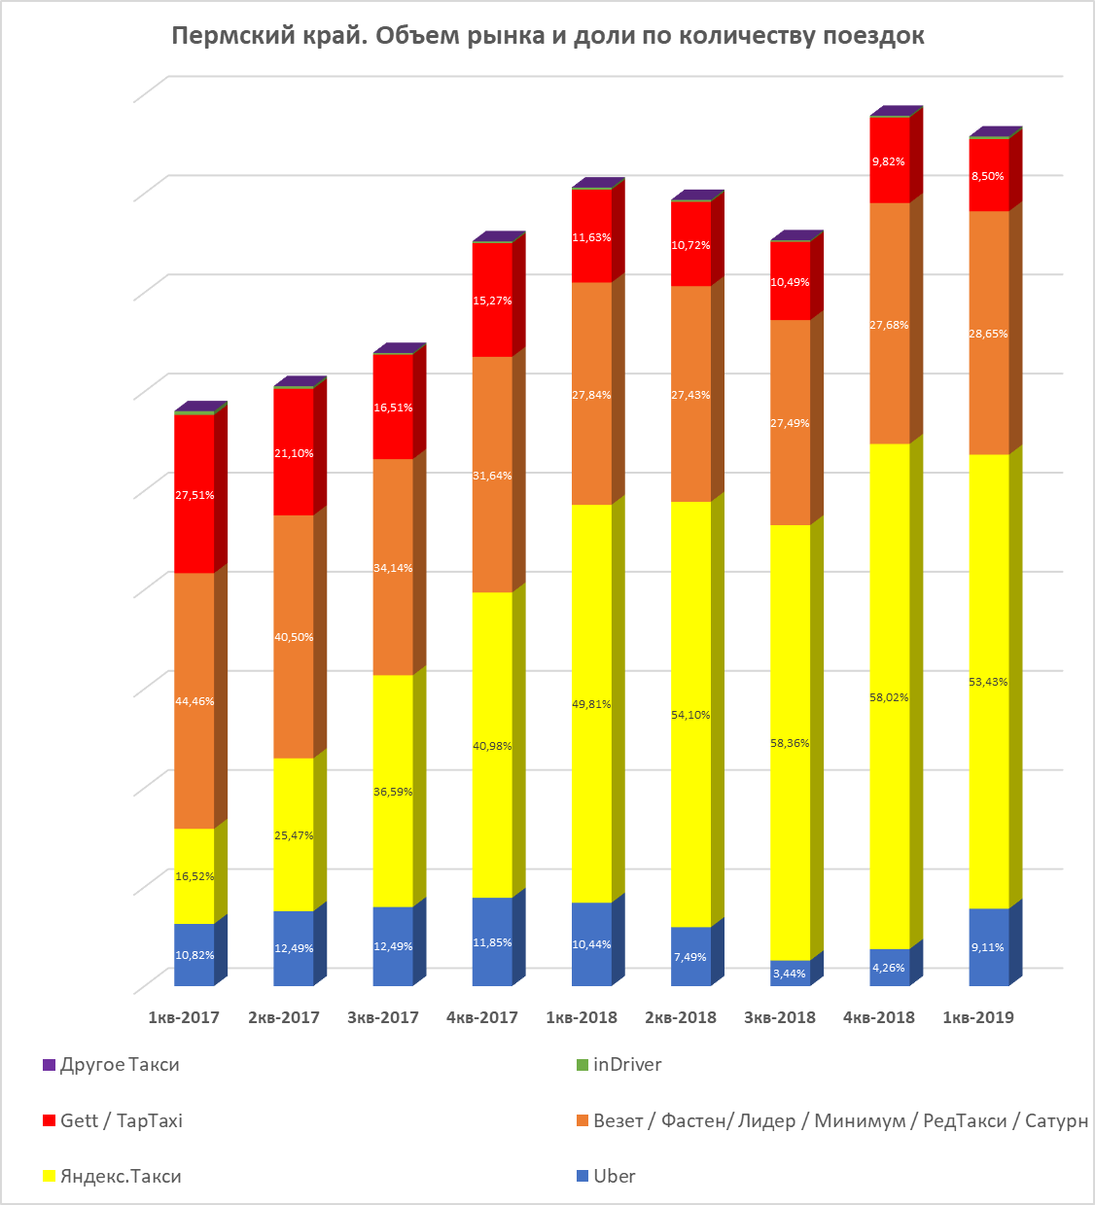

# **Приморский край. Графики**

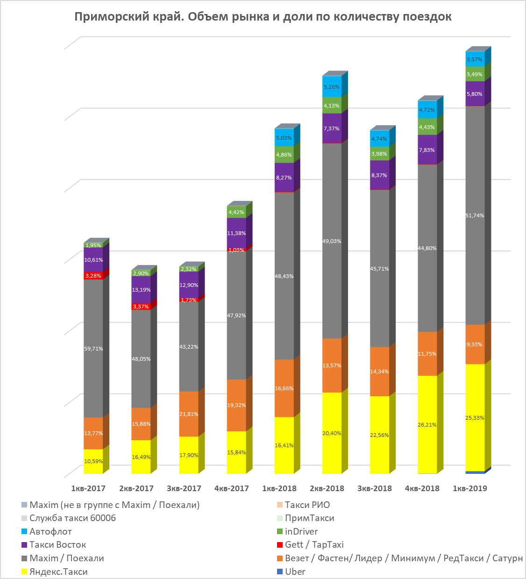

# **Псковская область. Графики**

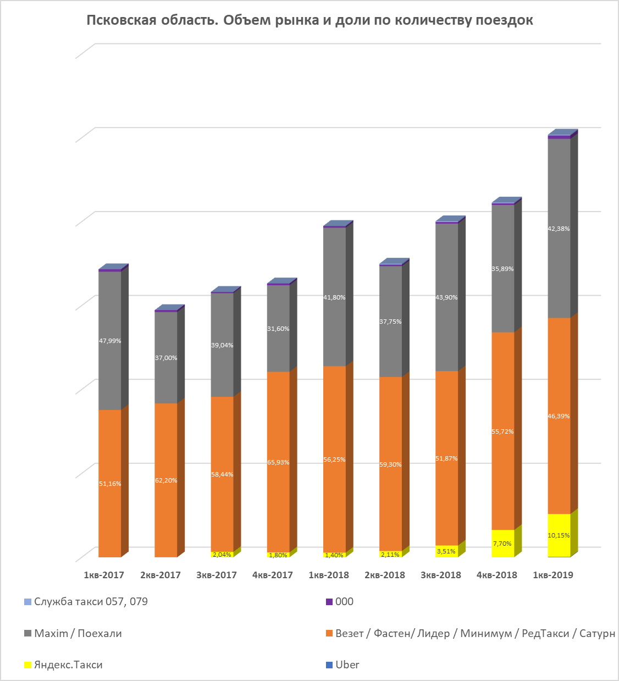

# **Республика Адыгея. Графики**

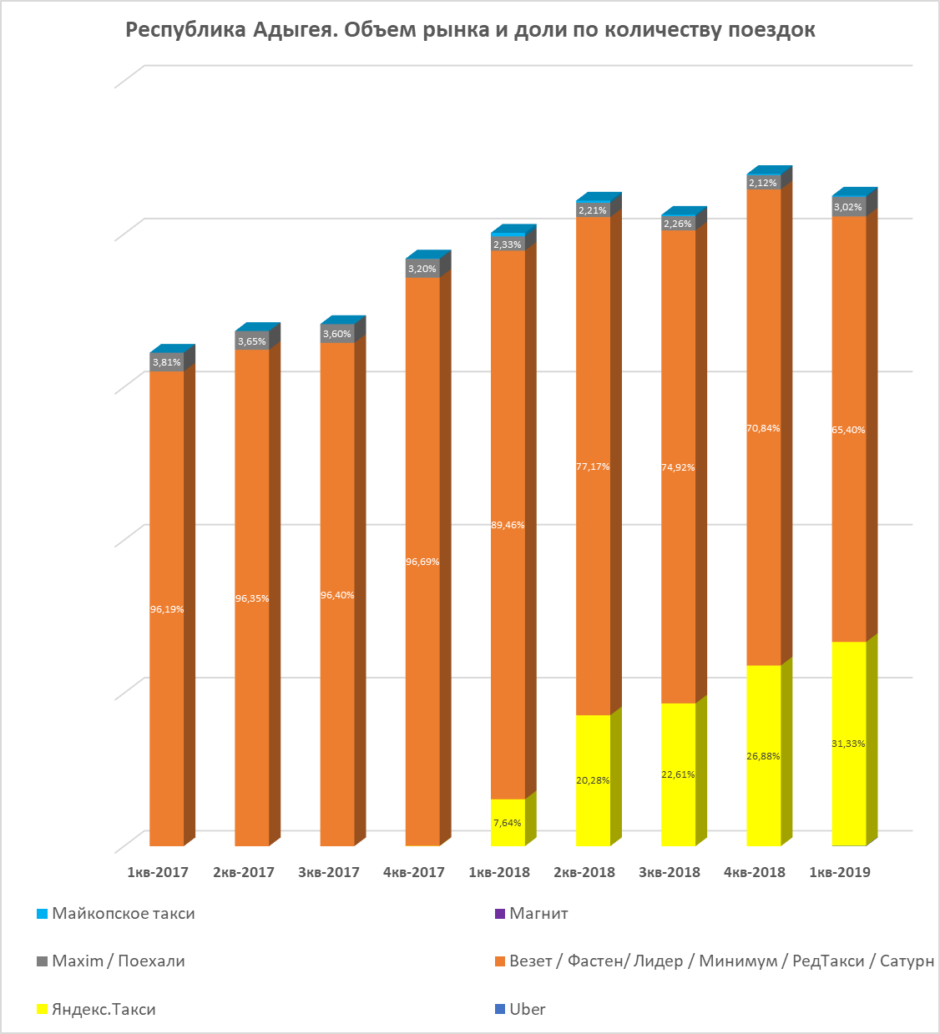

# **Республика Алтай. Графики**

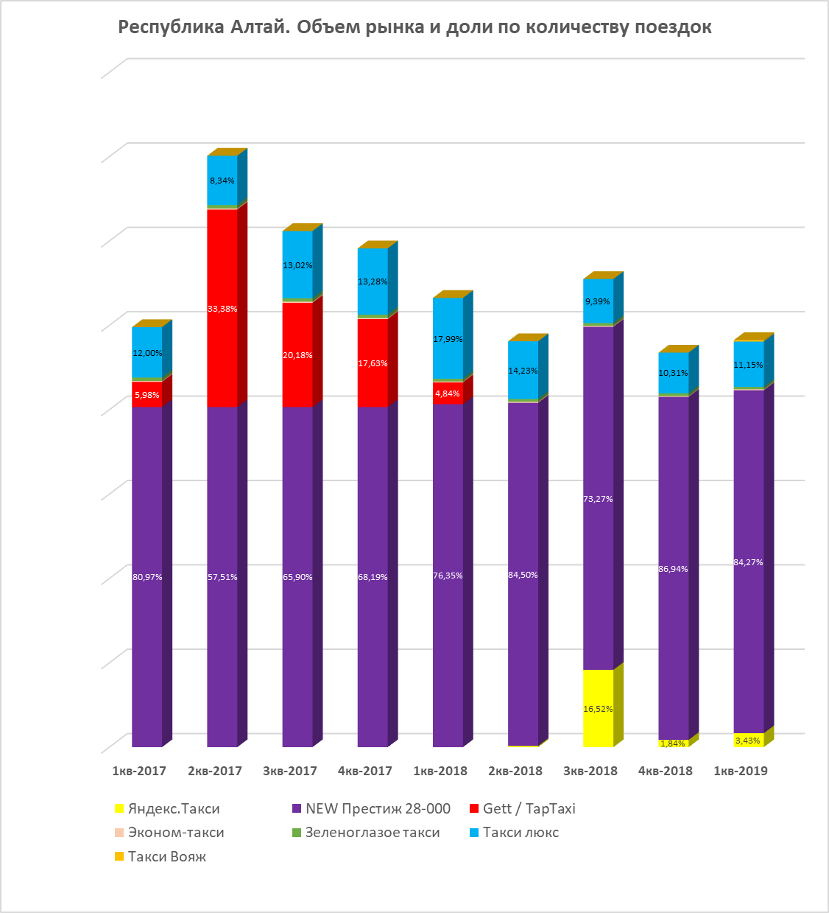

# **Республика Башкортостан. Графики**

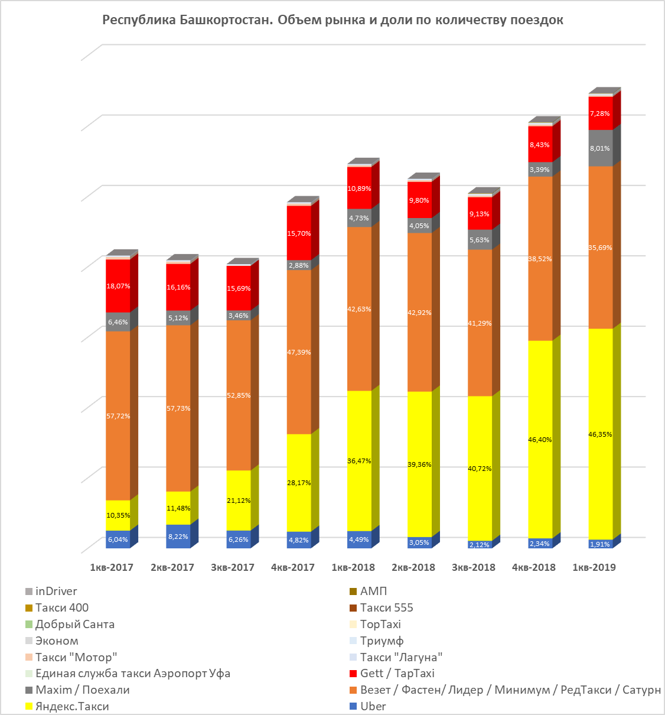

# **Республика Бурятия. Графики**

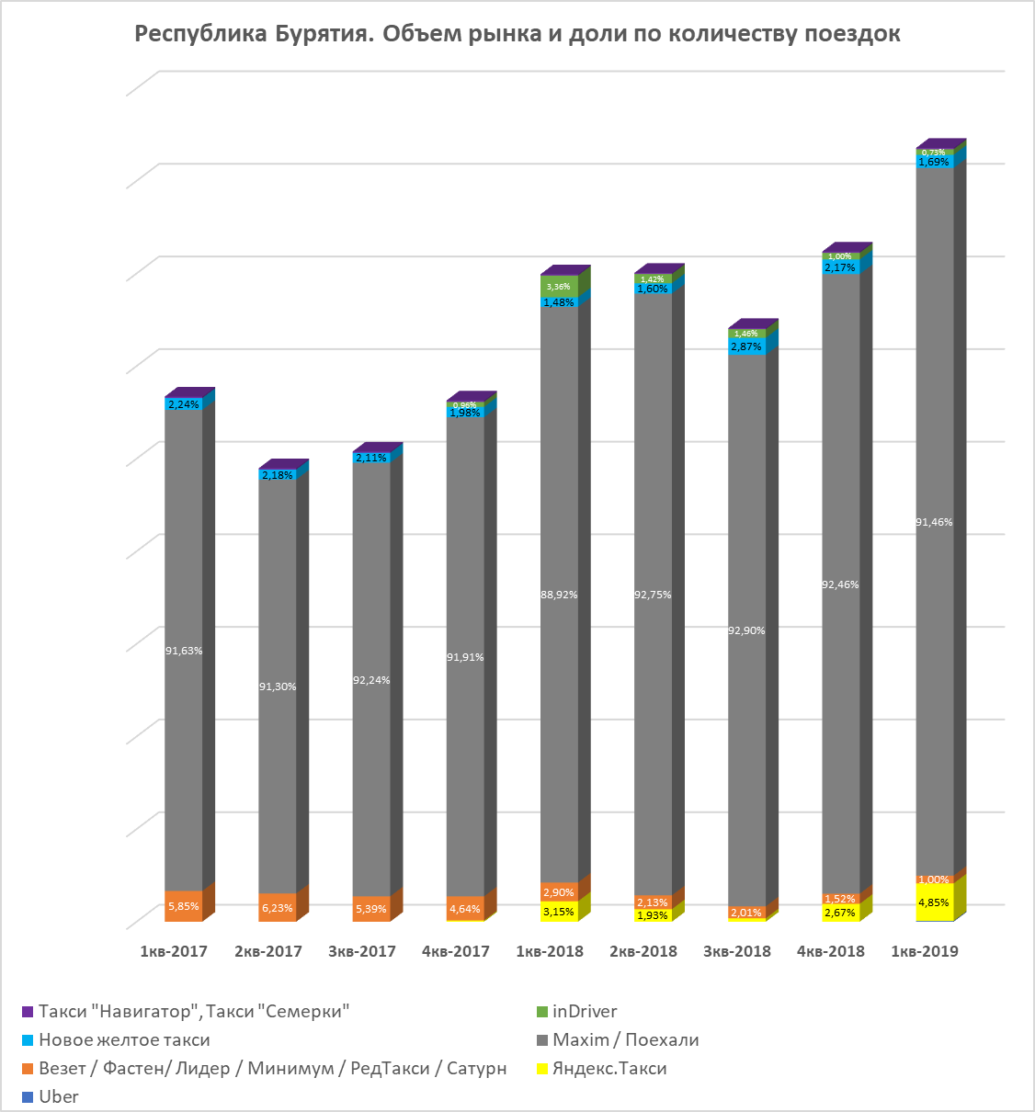

# **Республика Дагестан. Графики**

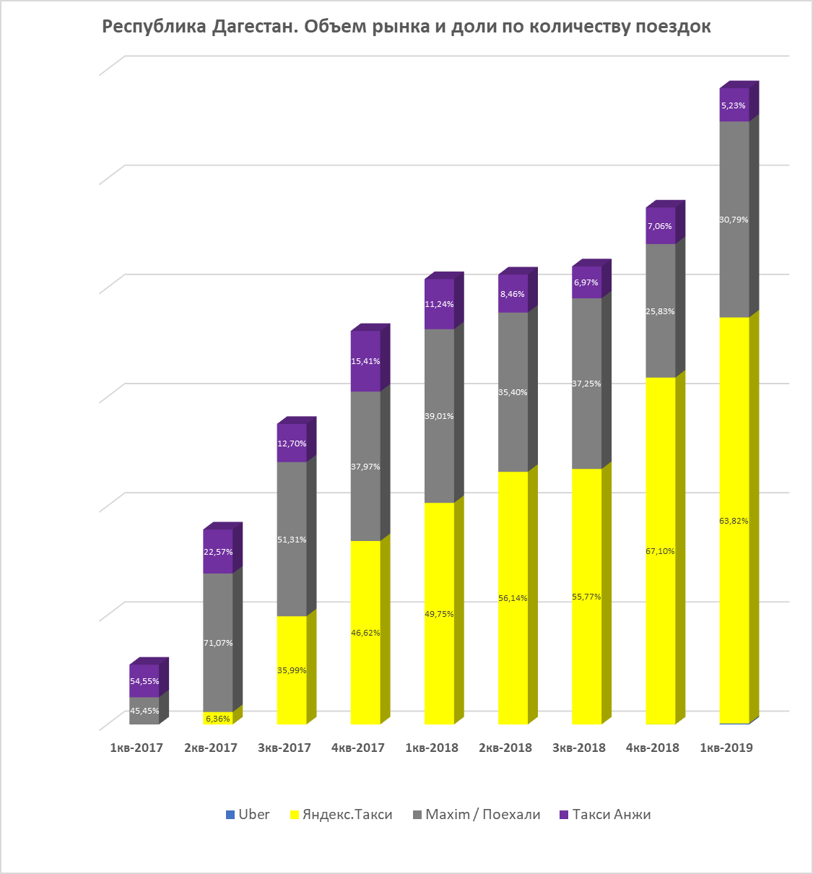

# **Республика Ингушетия. Графики**

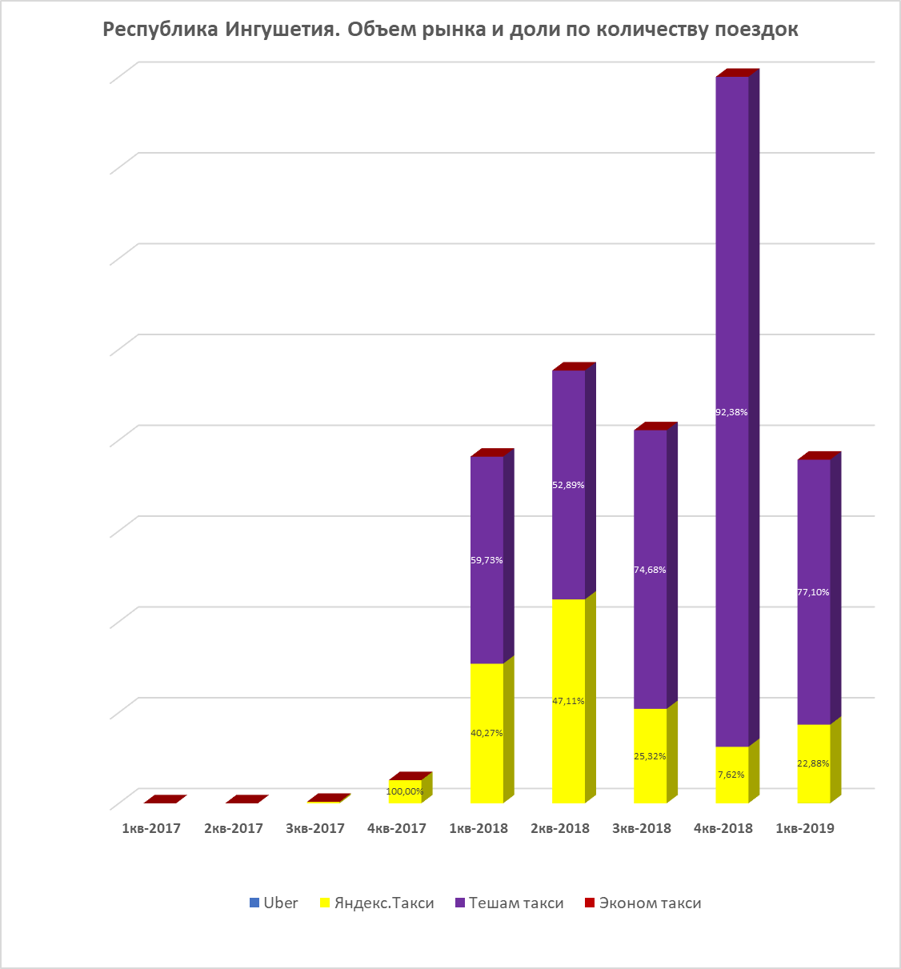

# **Республика Калмыкия. Графики**

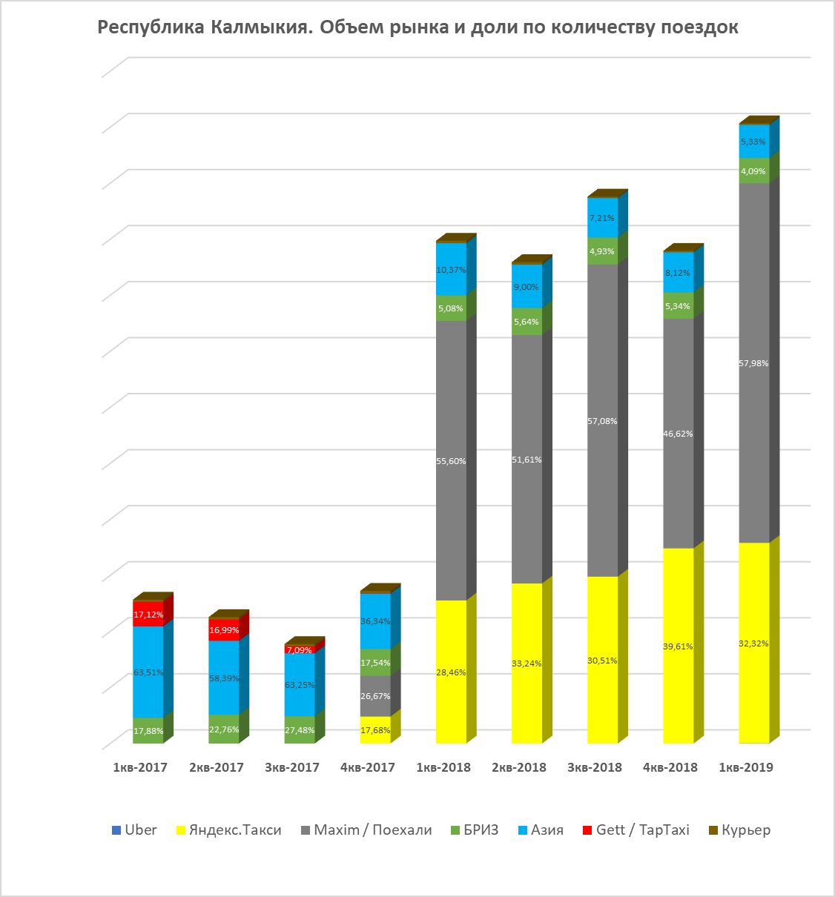

# **Республика Карелия. Графики**

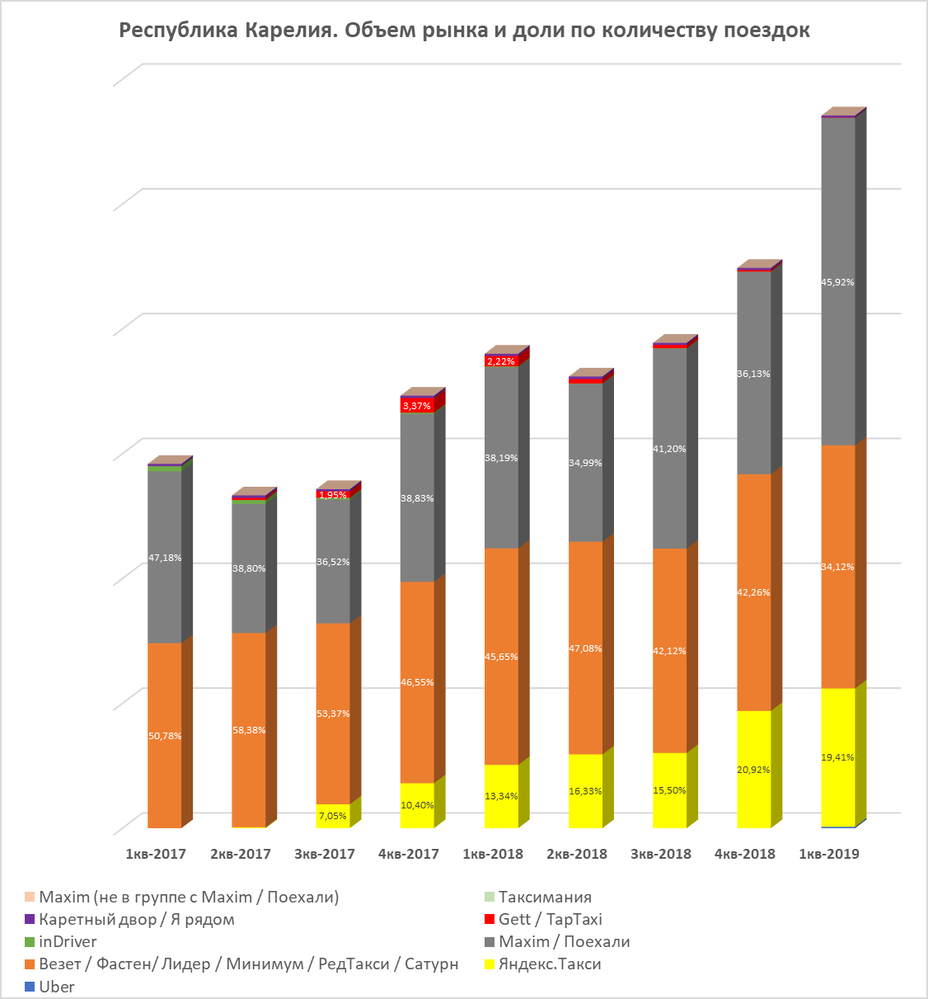

# **Республика Коми. Графики**

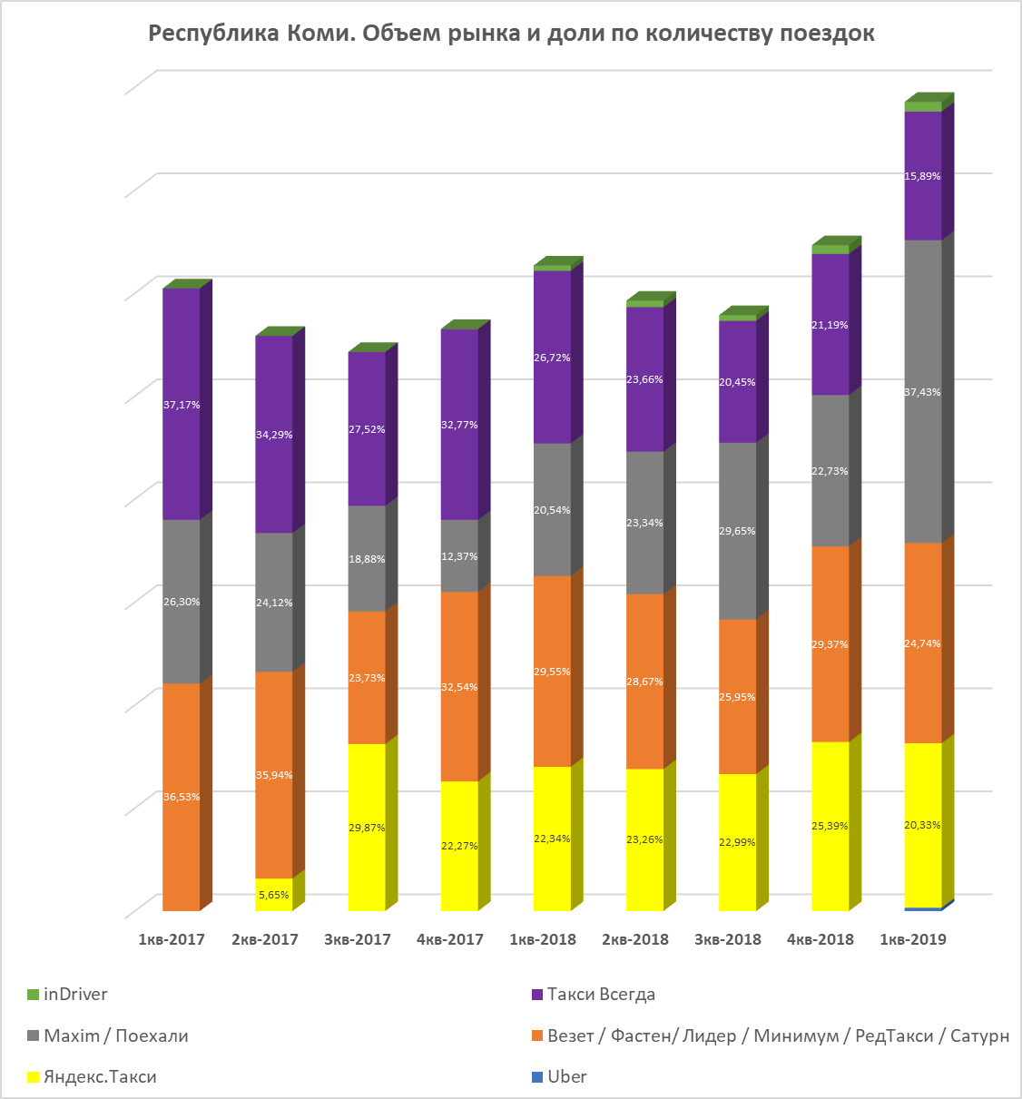

# **Республика Крым и г. Севастополь. Графики**

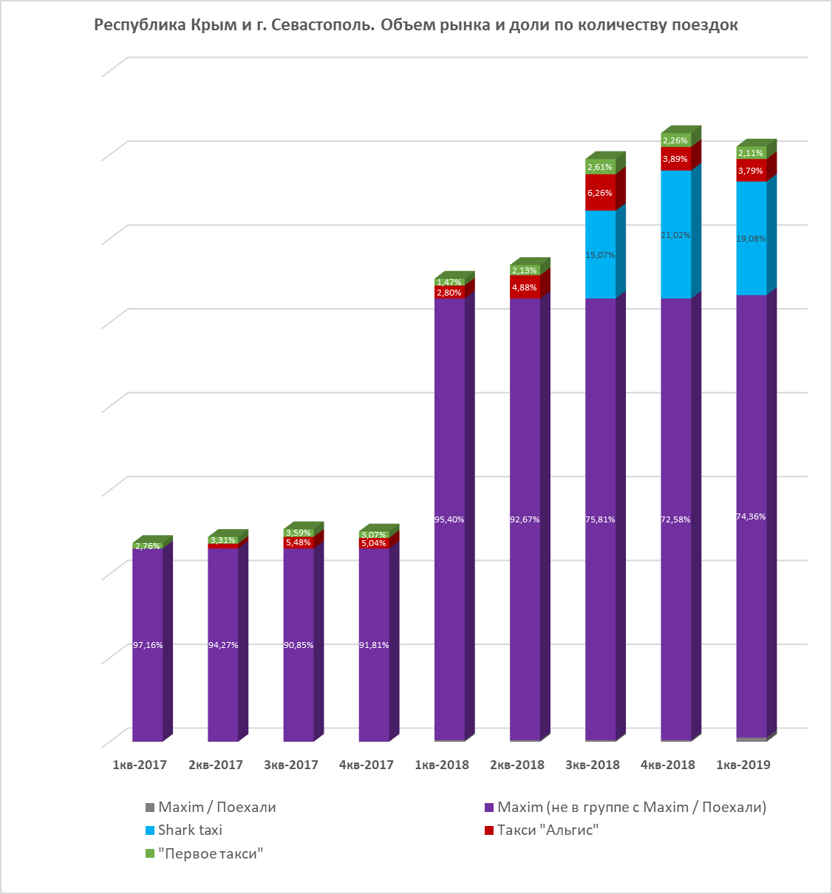

# **Республика Марий Эл. Графики**

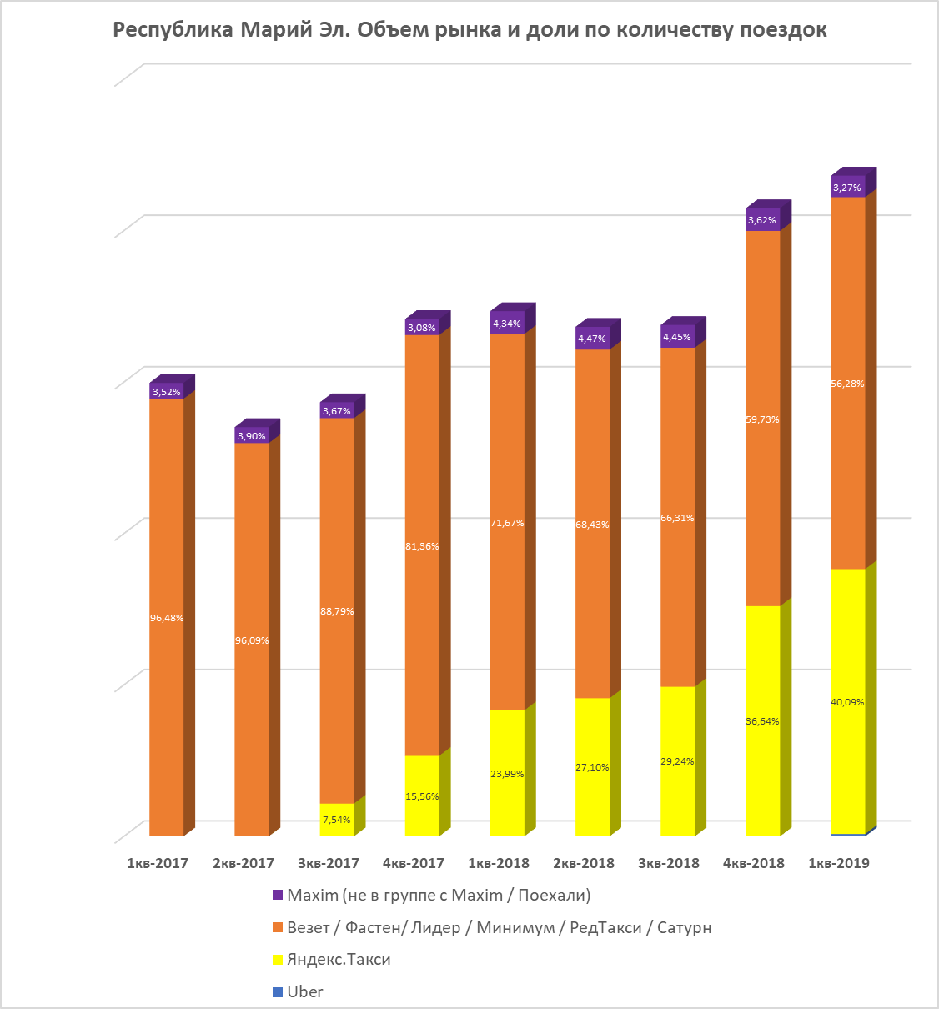

# **Республика Мордовия. Графики**

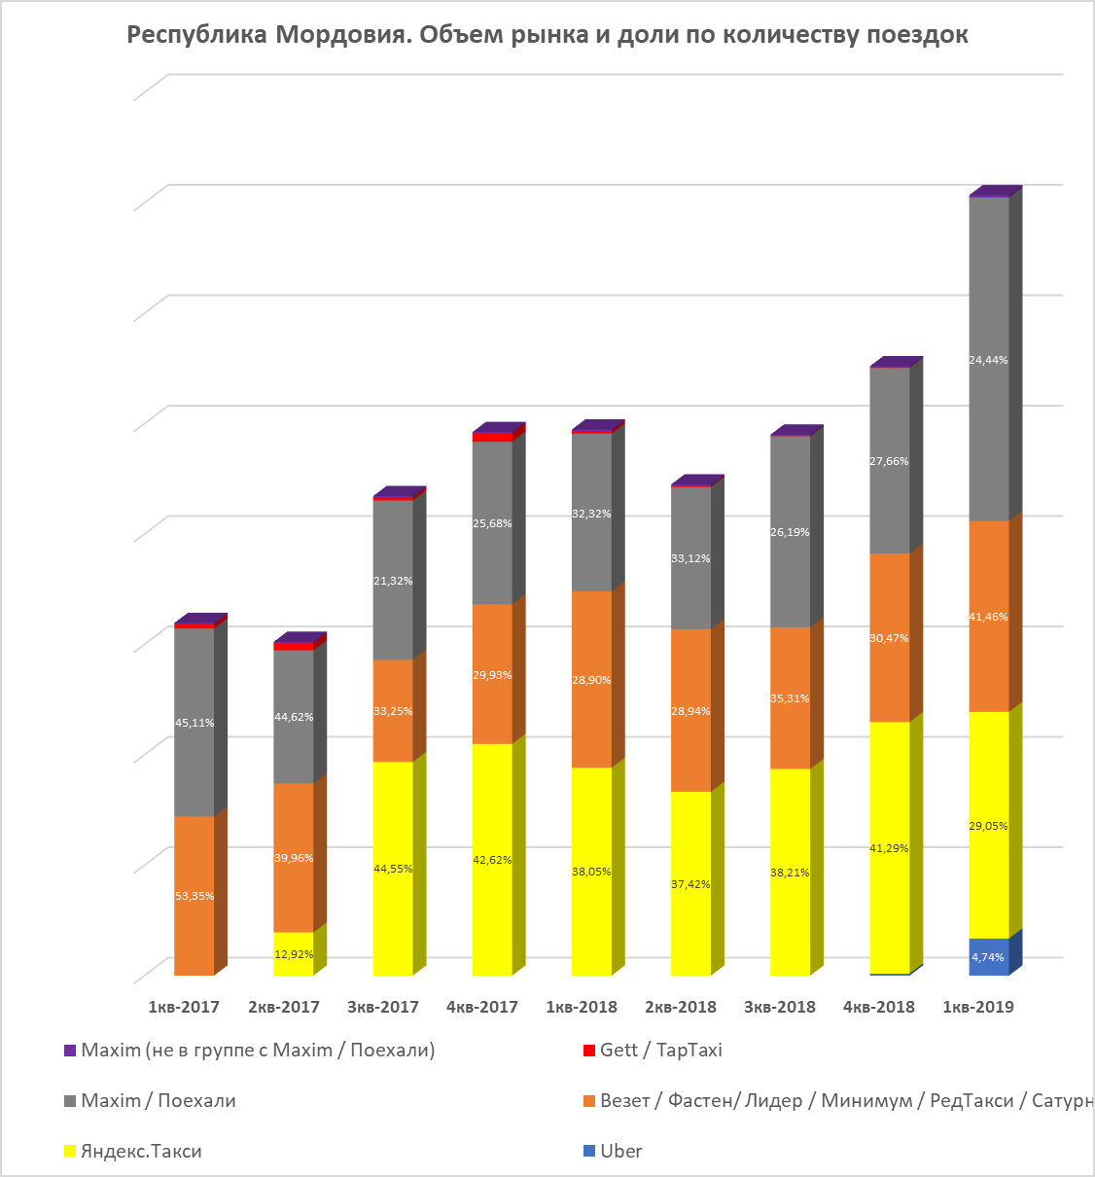

# **Республика Саха (Якутия). Графики**

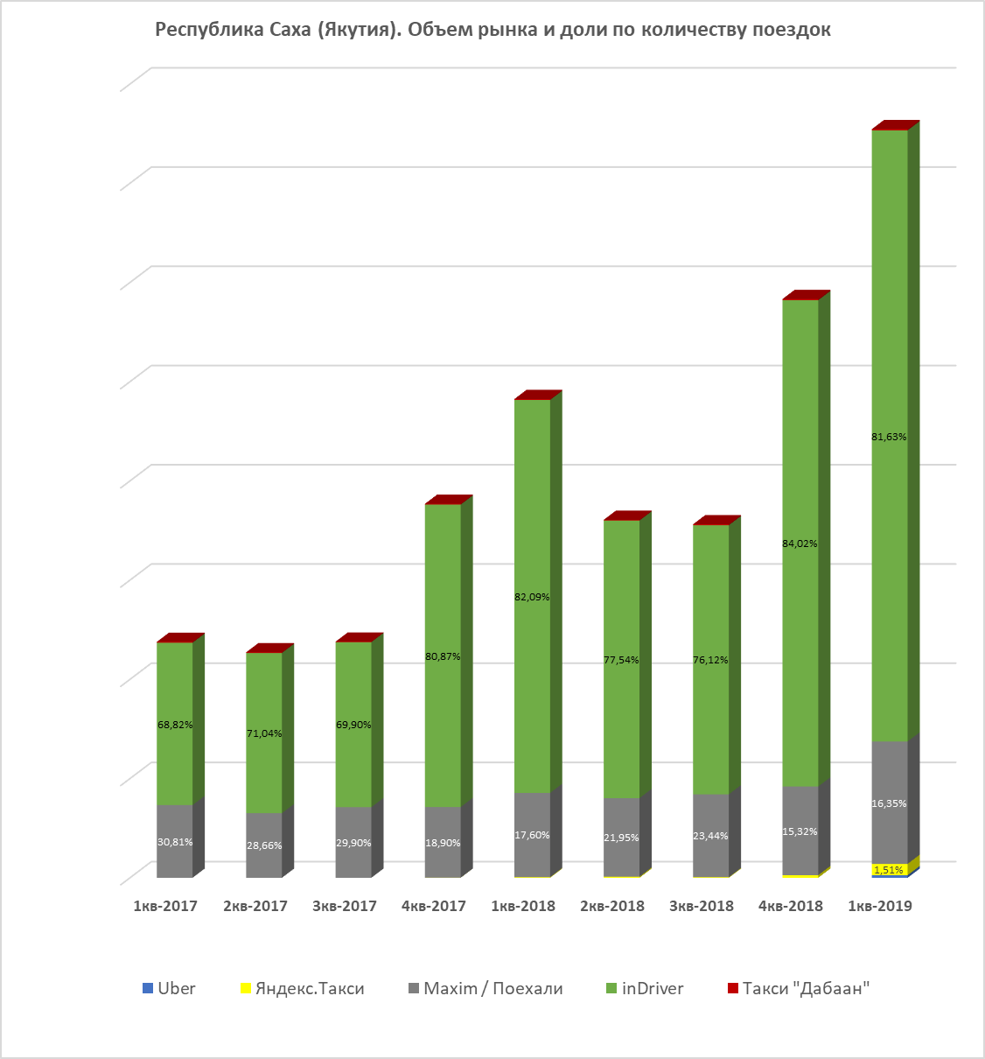

# **Республика Северная Осетия-Алания. Графики**

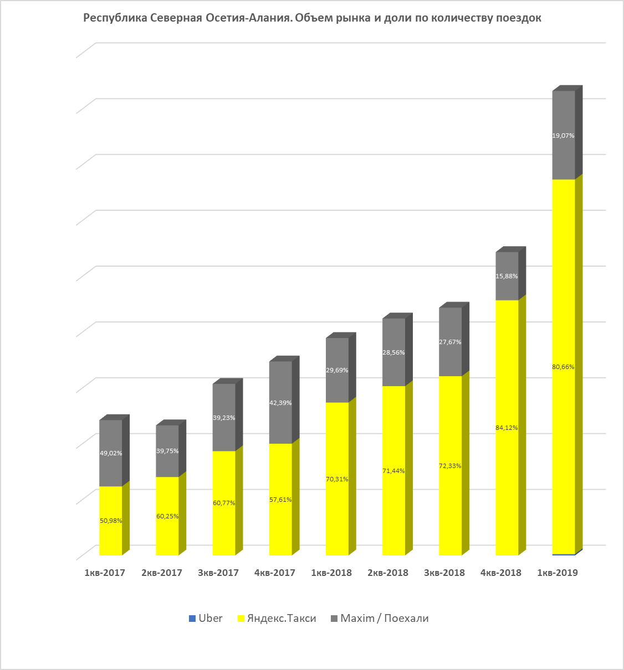

# **Республика Татарстан. Графики**

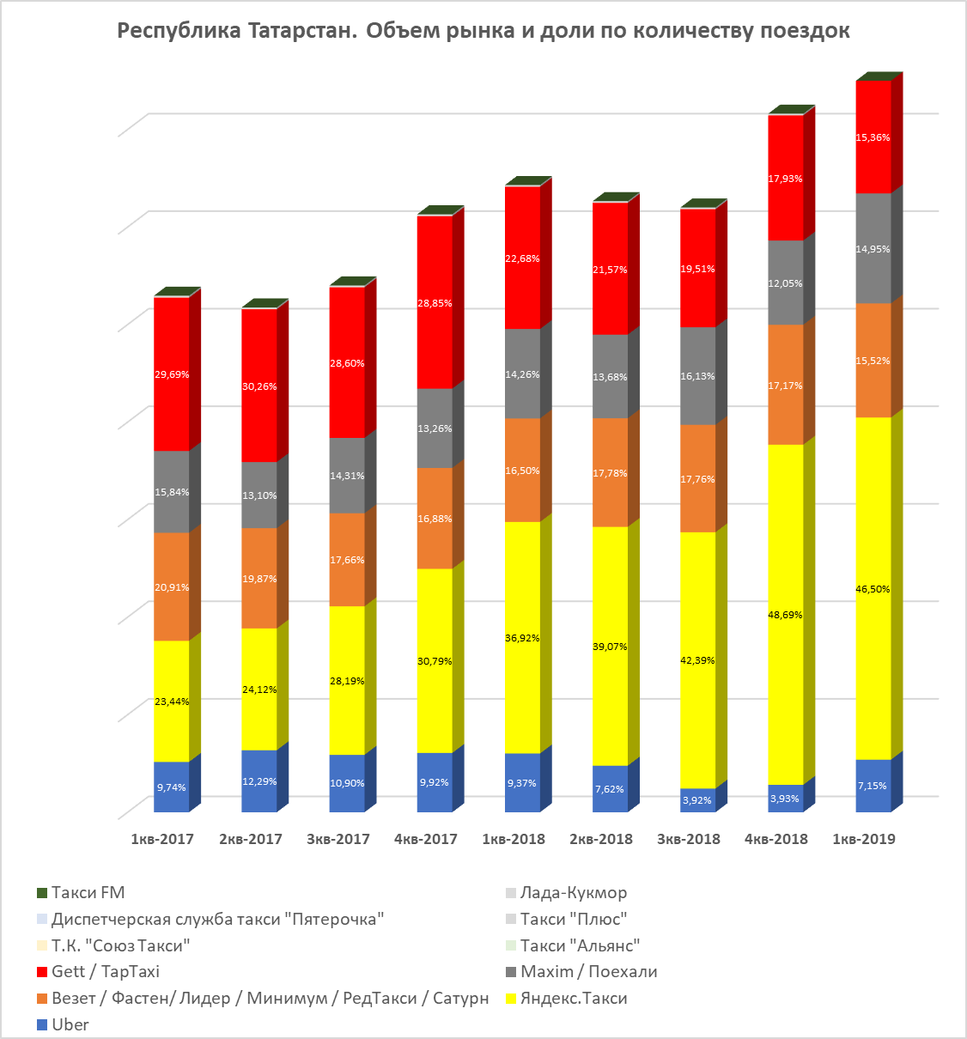

# **Республика Тыва. Графики**

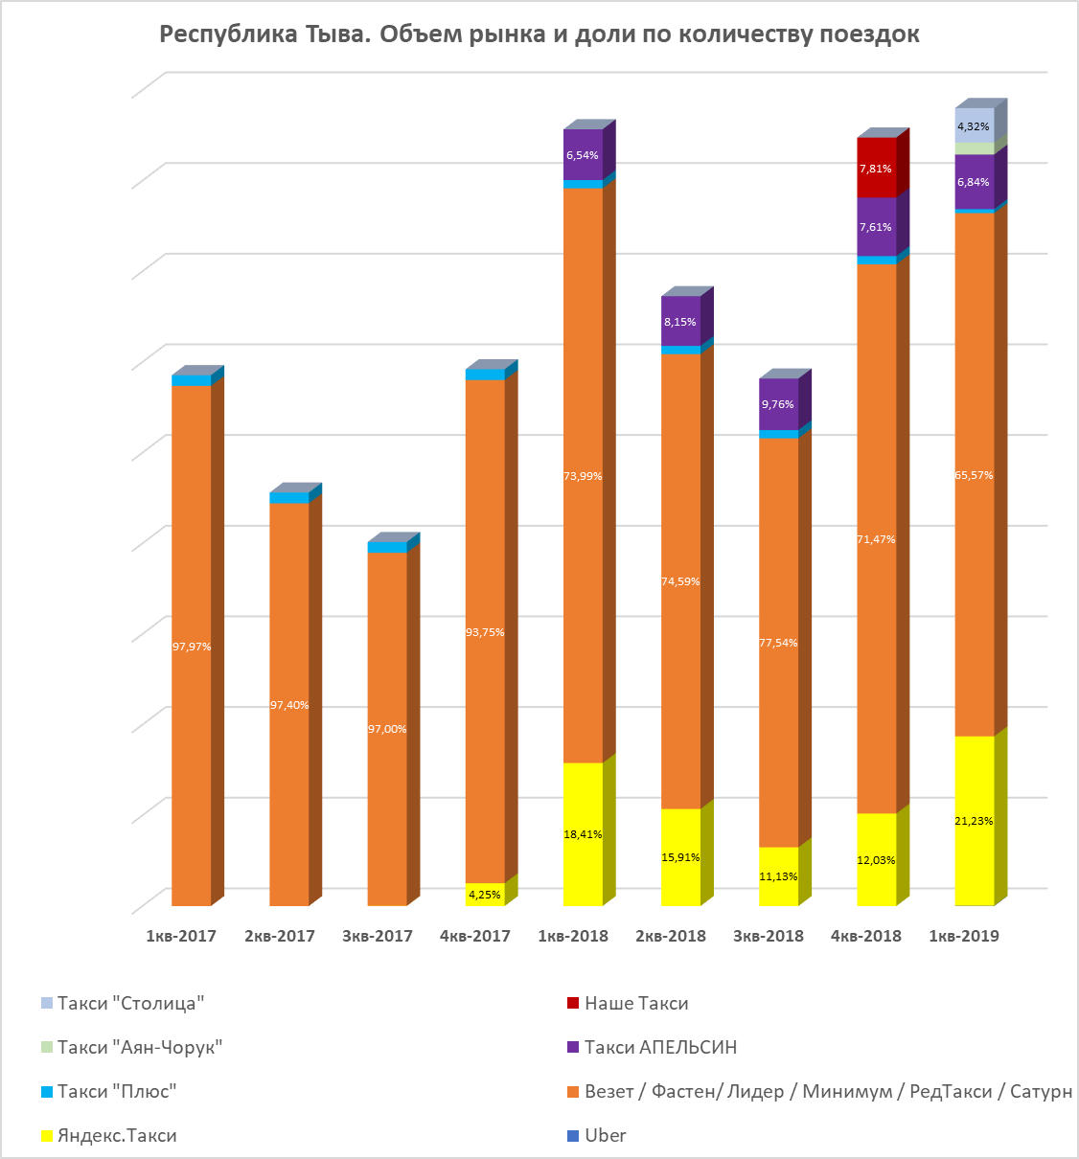

# **Республика Хакасия. Графики**

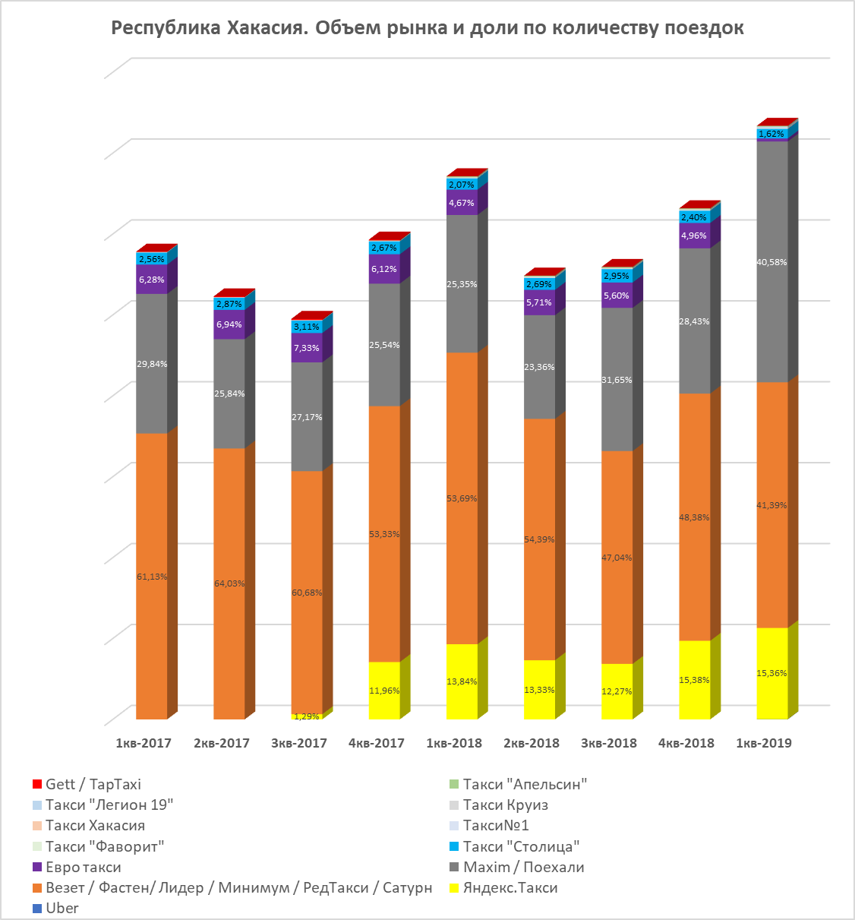

# **Ростовская область. Графики**

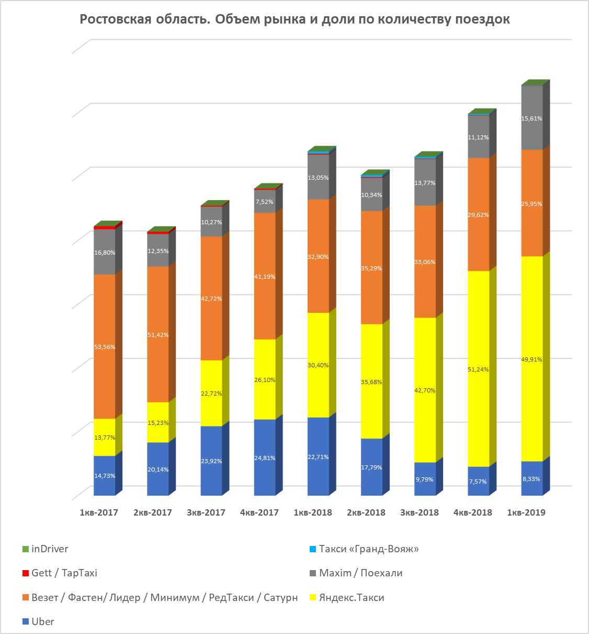

# **Рязанская область. Графики**

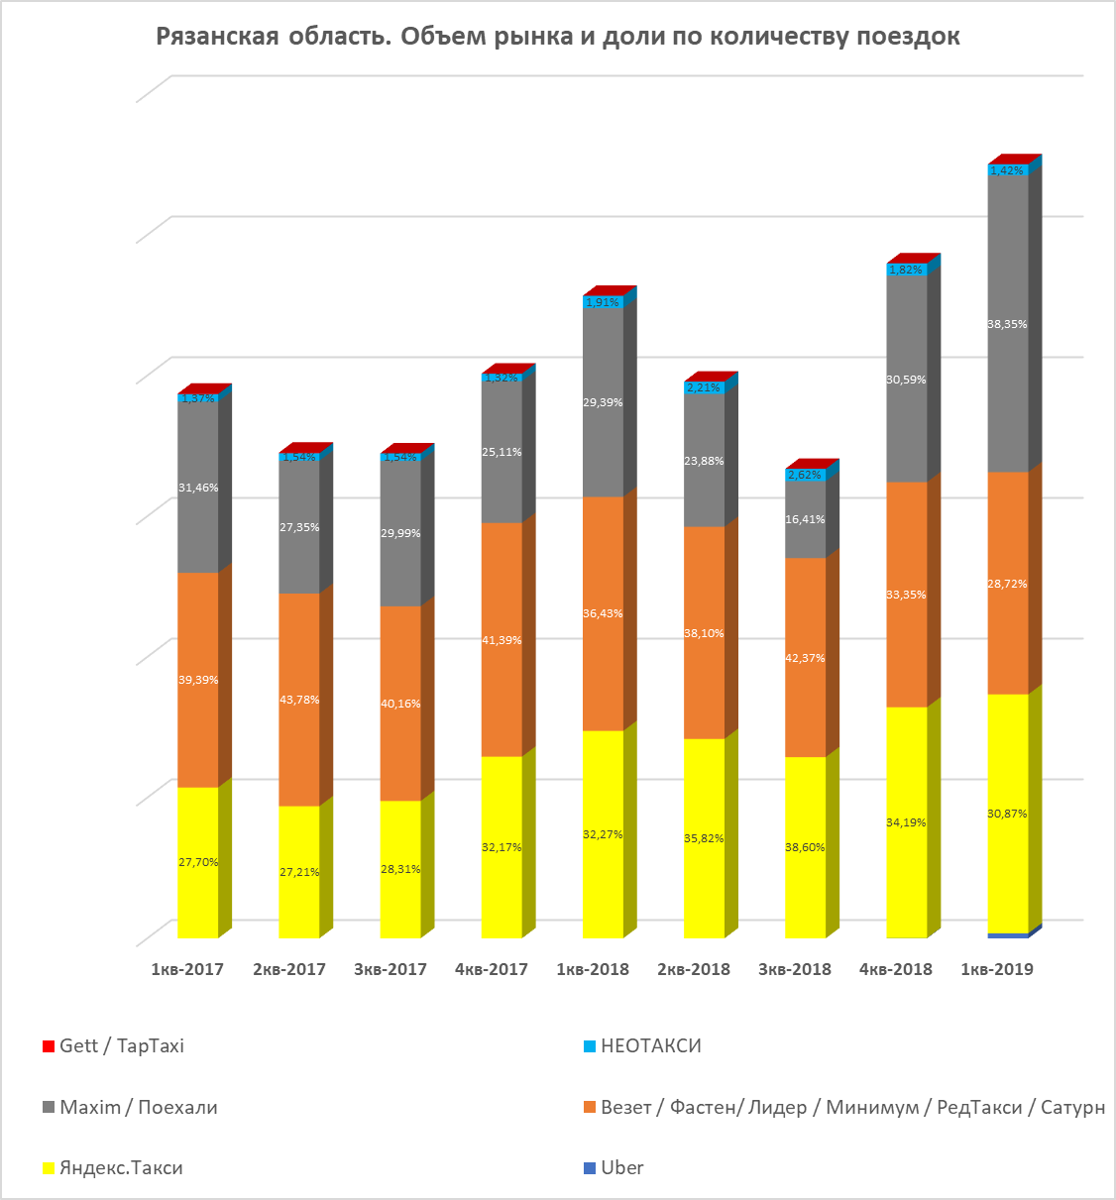

# **Самарская область. Графики**

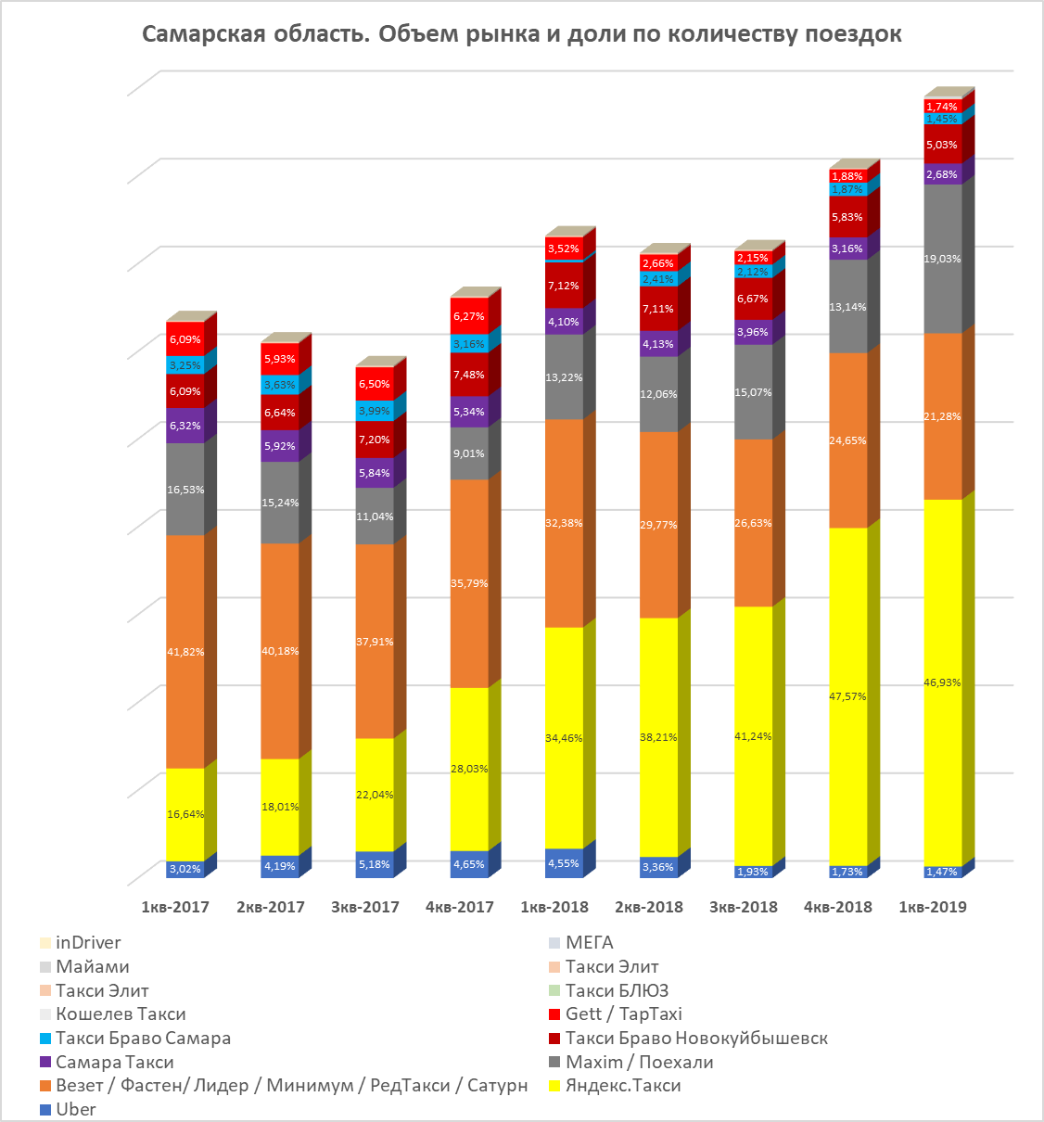

# **Санкт-Петербург и Ленинградская область. Графики**

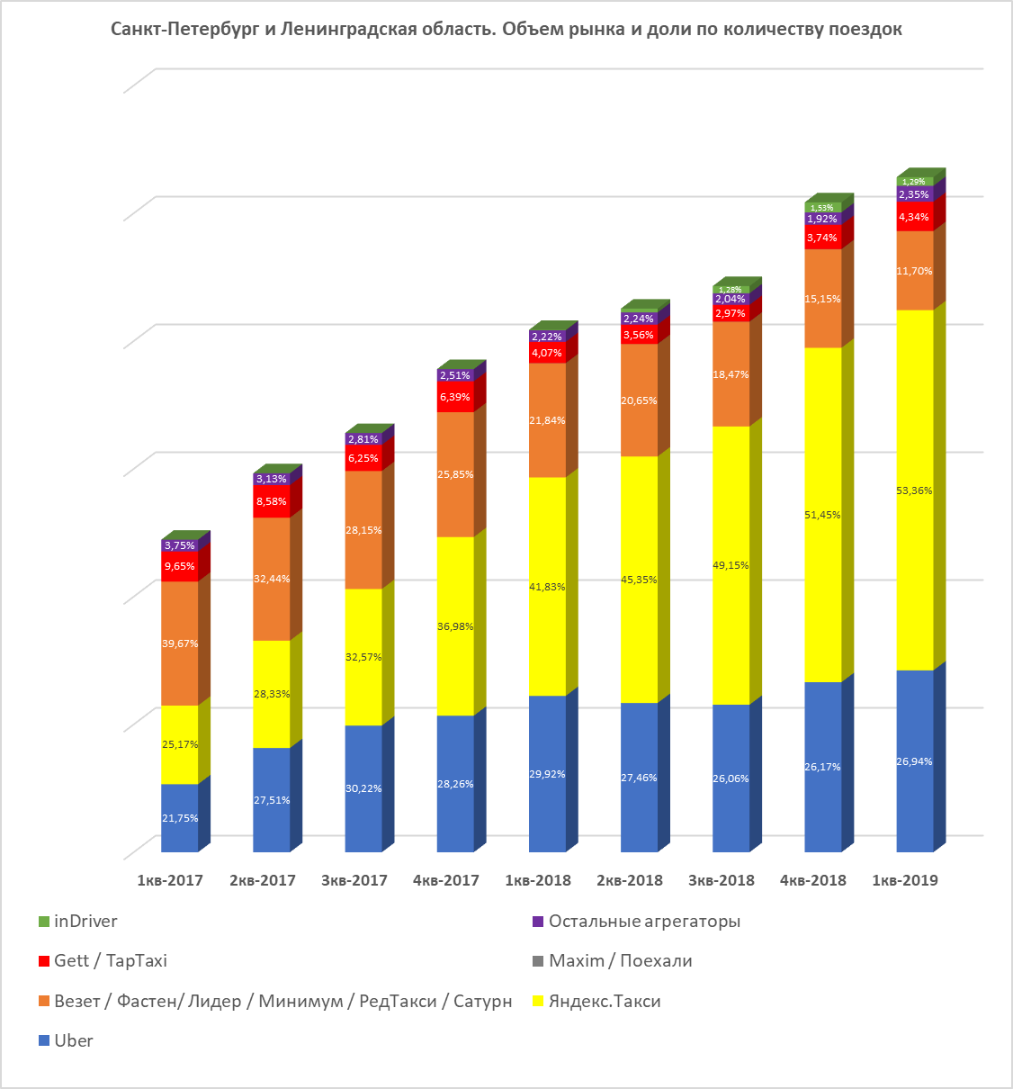

# **Саратовская область. Графики**

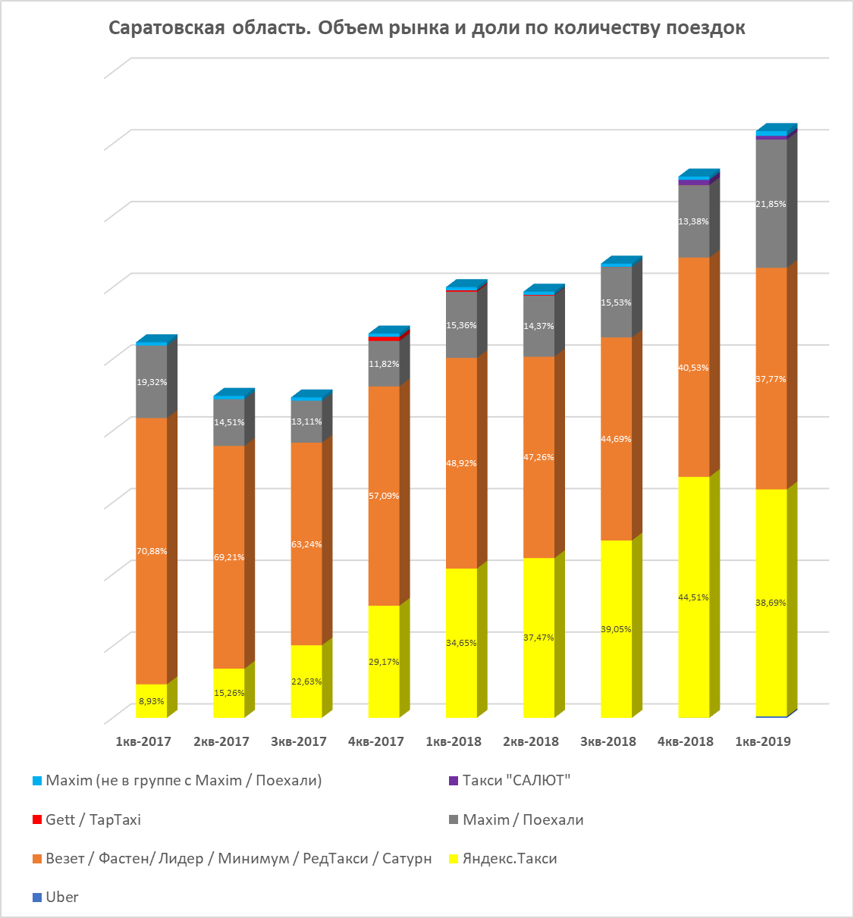

# **Сахалинская область. Графики**

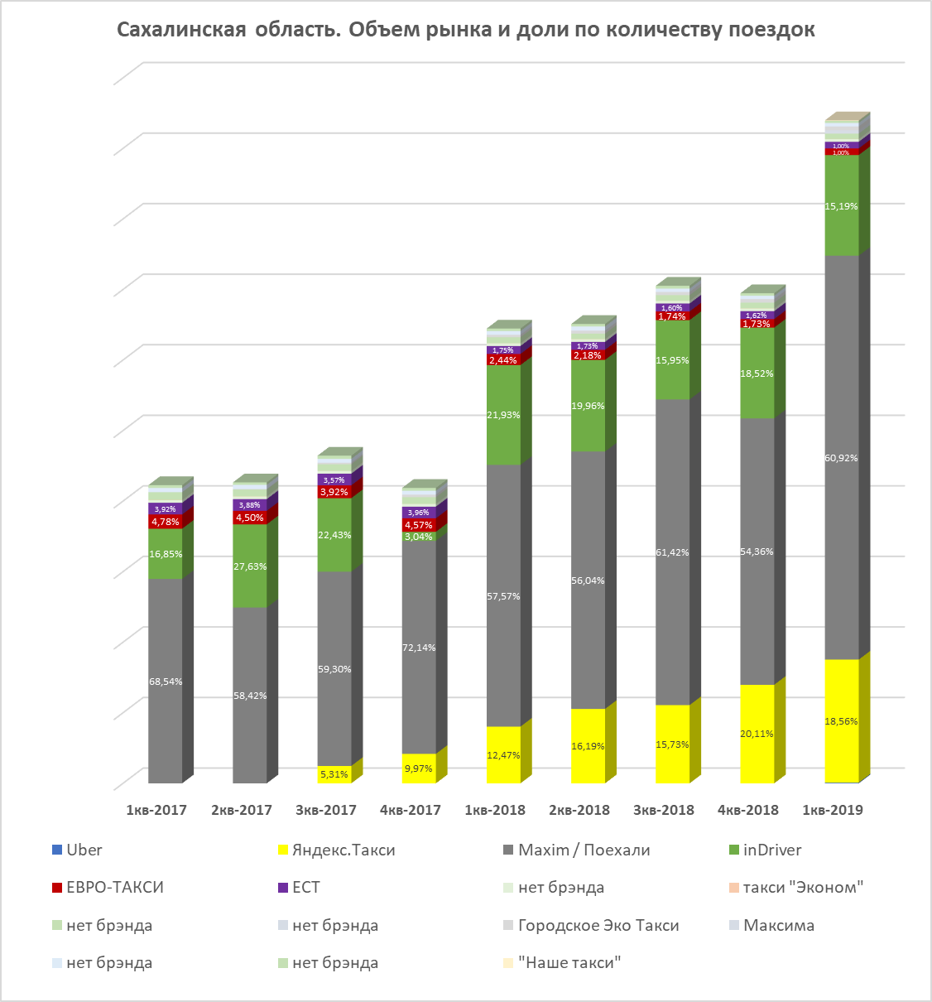

# **Свердловская область. Графики**

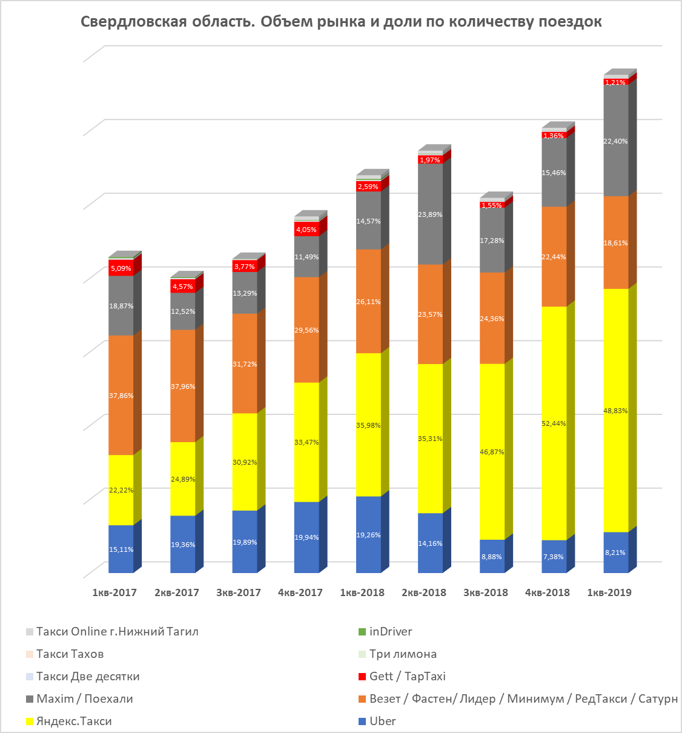

# **Смоленская область. Графики**

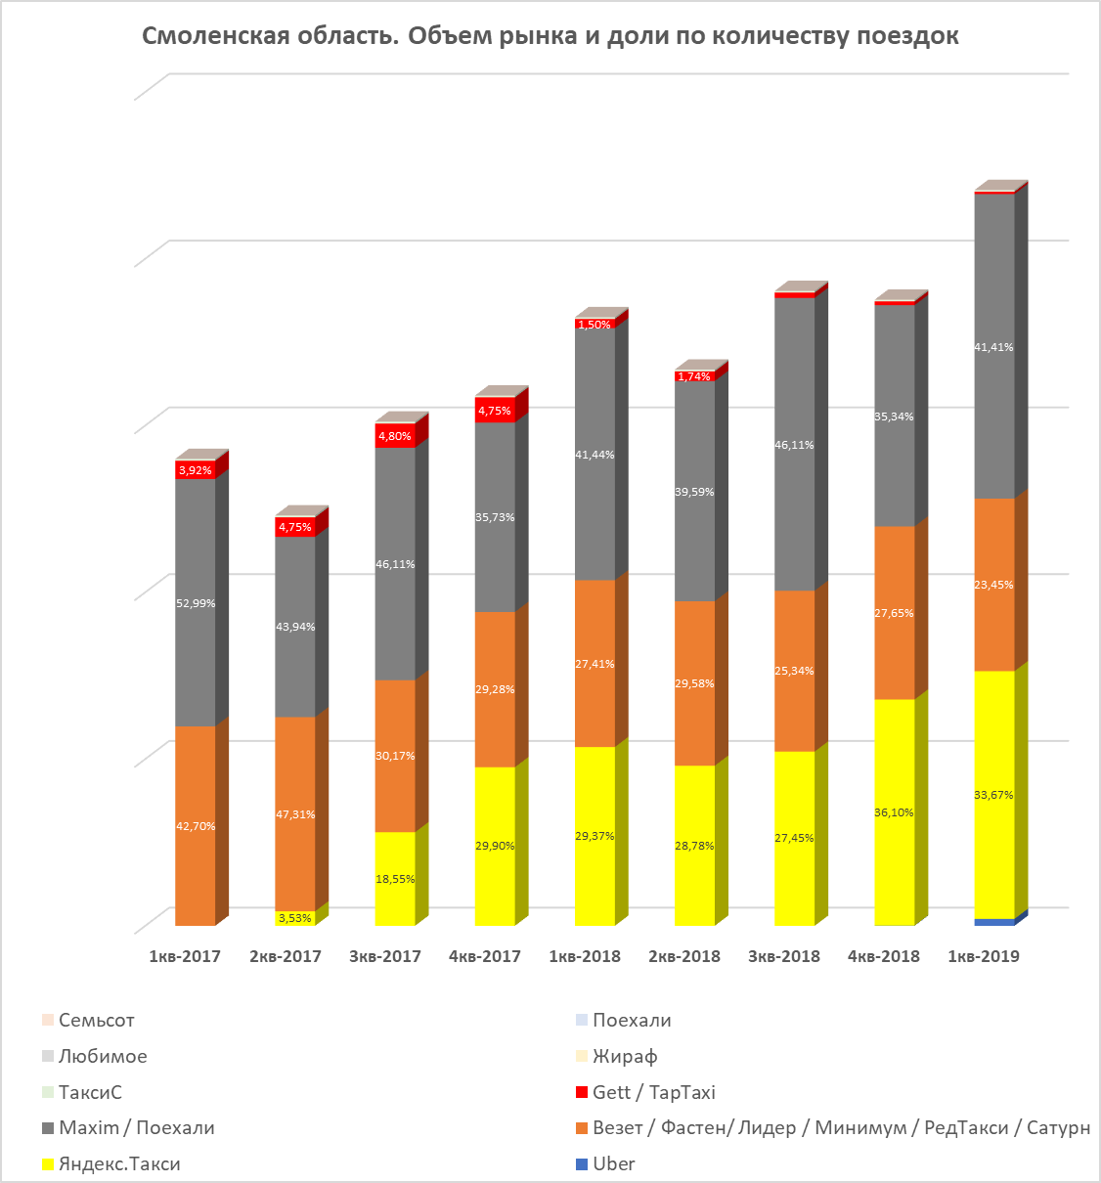

# **Ставропольский край. Графики**

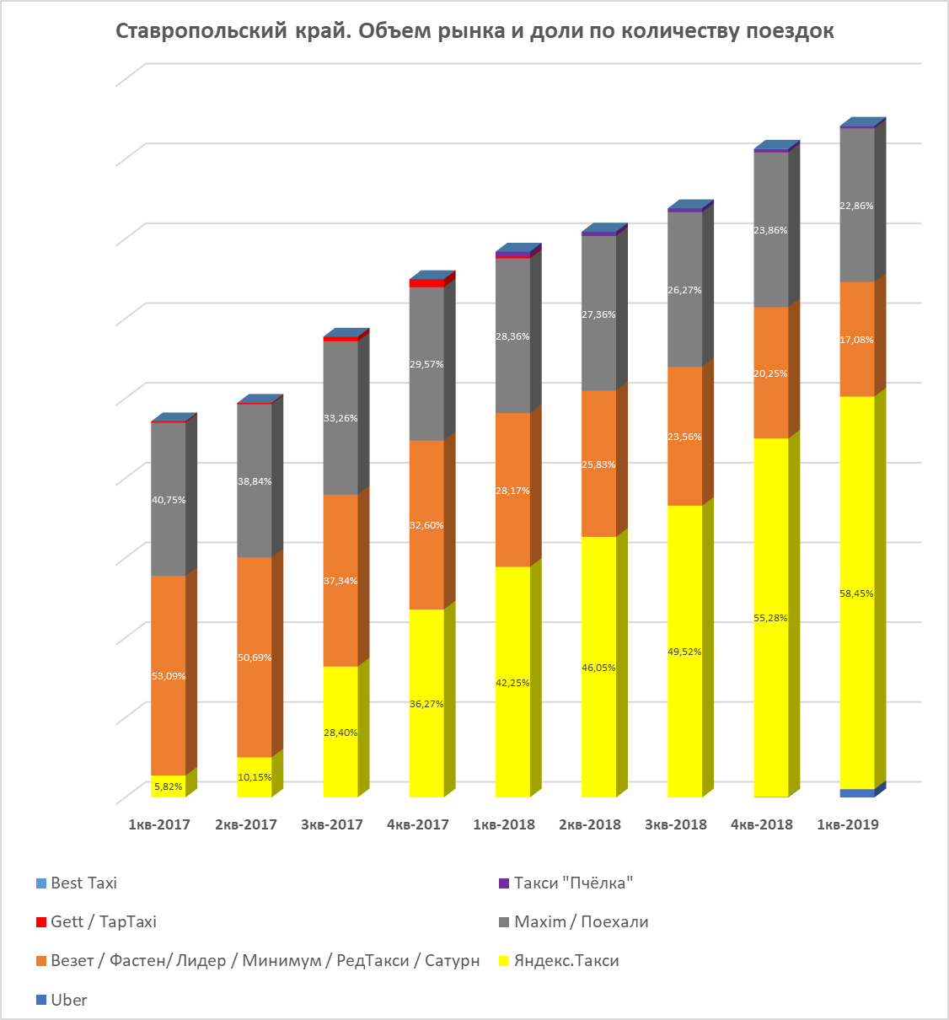

# **Тамбовская область. Графики**

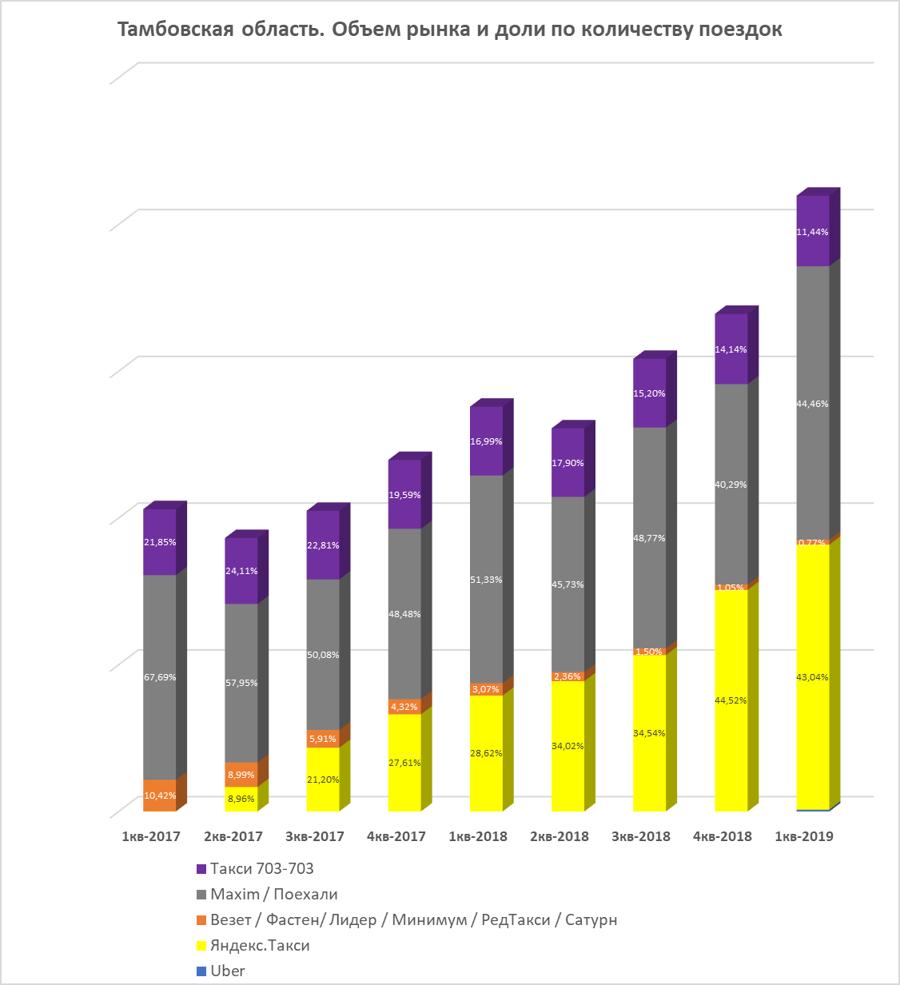

# **Тверская область. Графики**

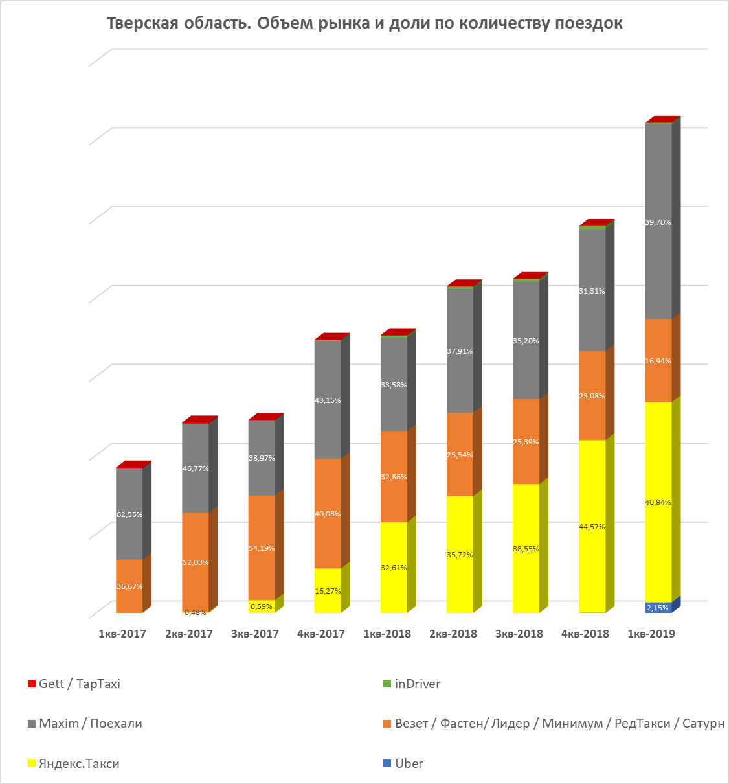

# **Томская область. Графики**

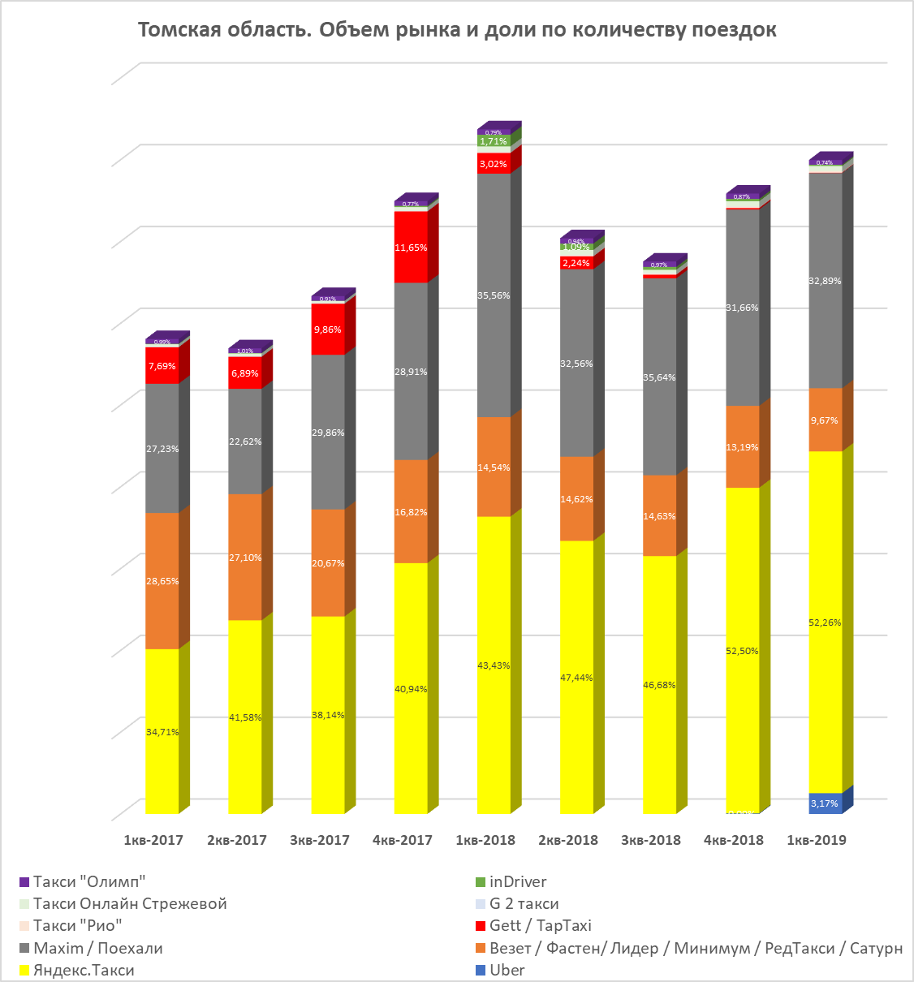

# **Тульская область. Графики**

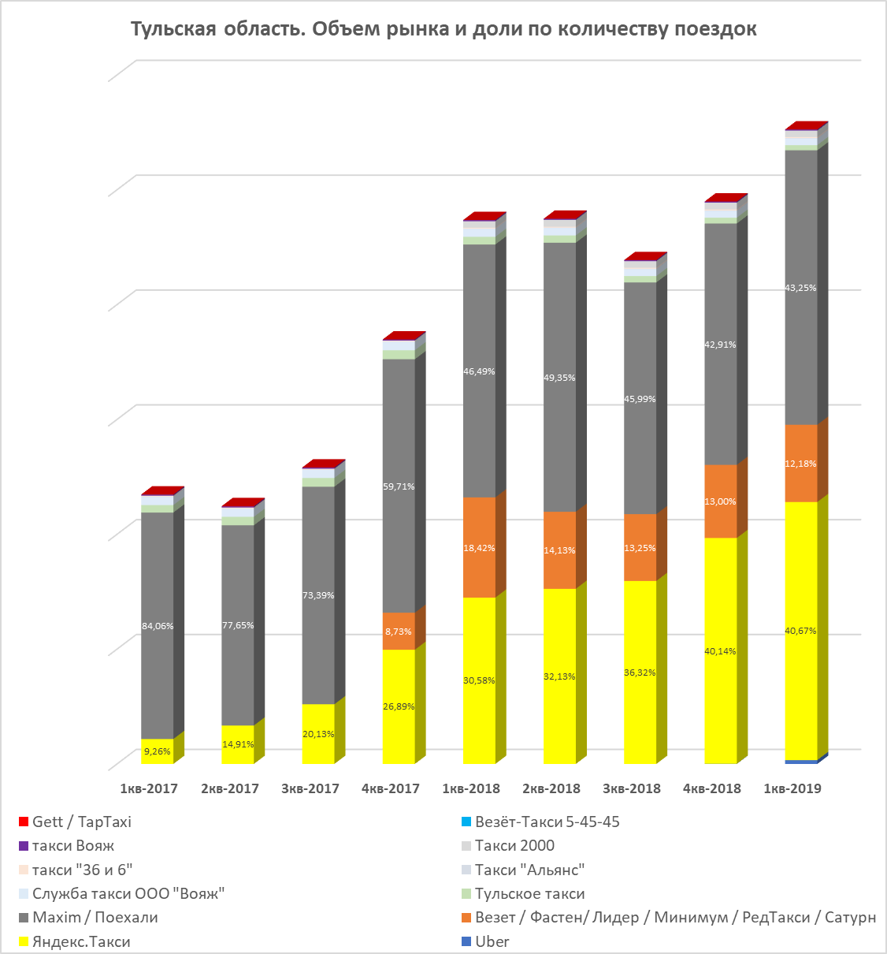

# **Тюменская область. Графики**

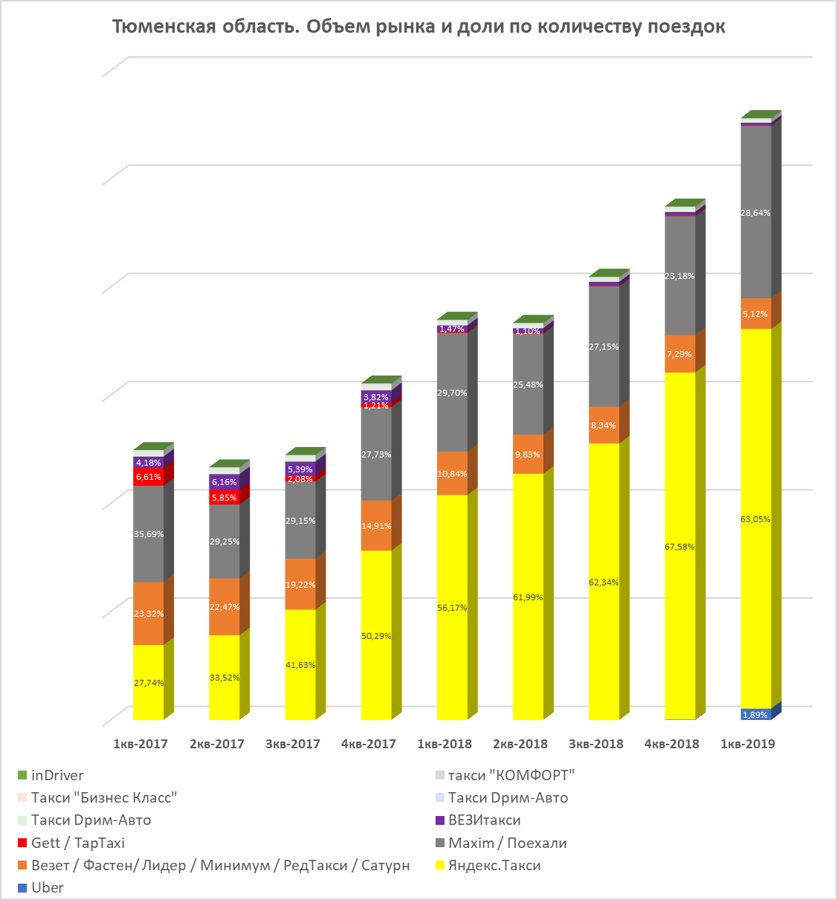

# **Удмуртская Республика. Графики**

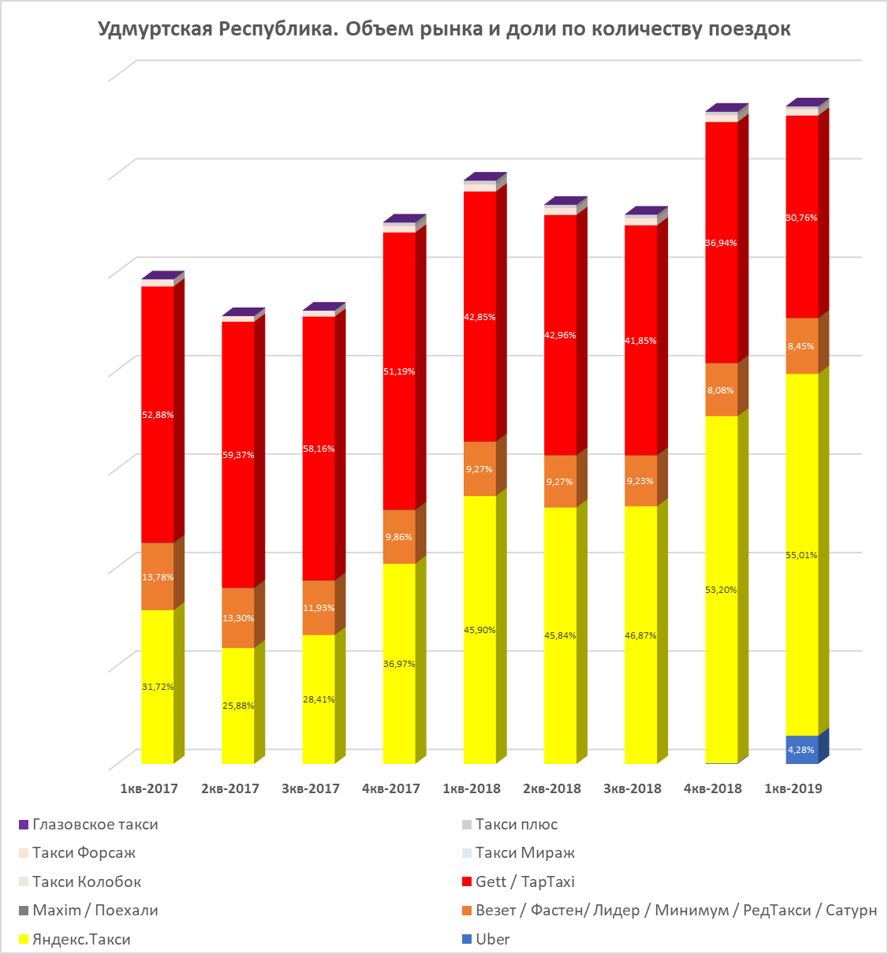

# **Ульяновская область. Графики**

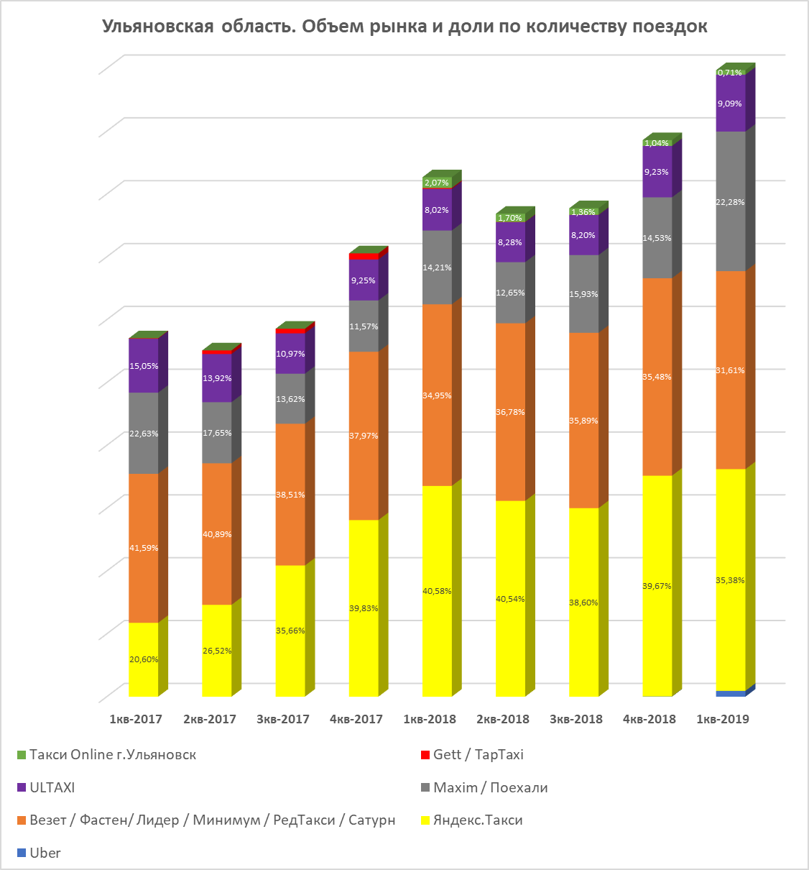

# **Хабаровский край. Графики**

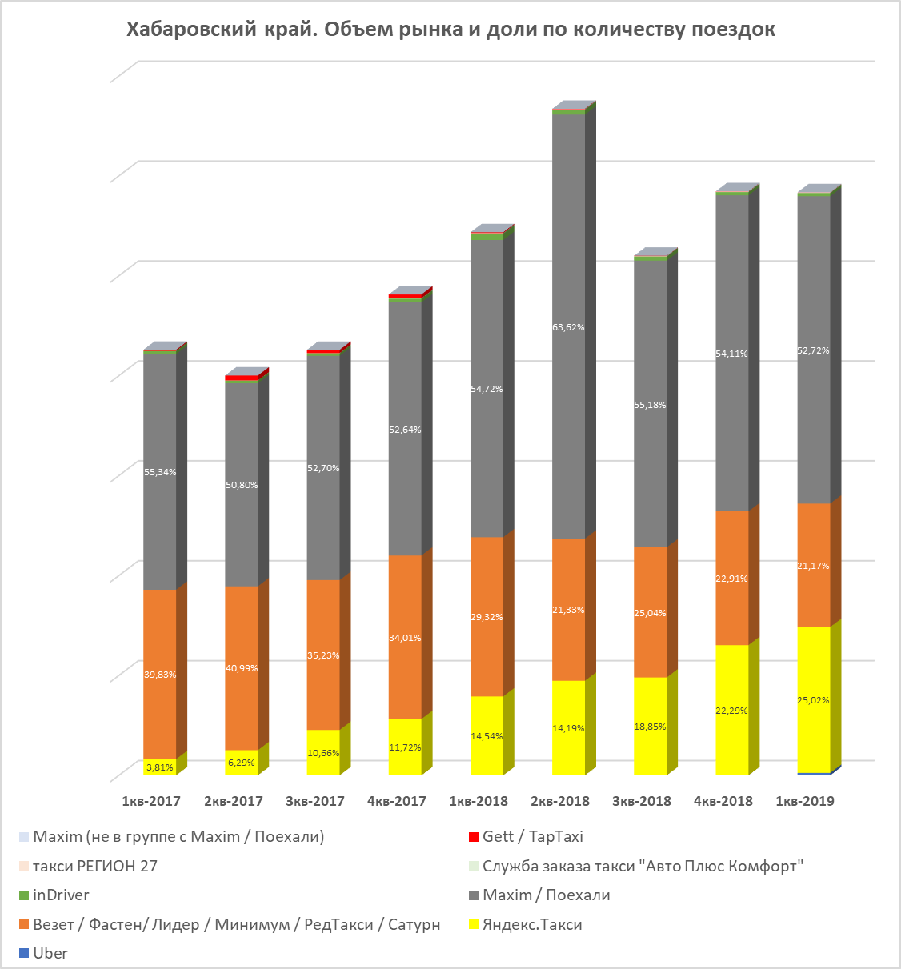

# **Ханты-Мансийский автономный округ - Югра. Графики**

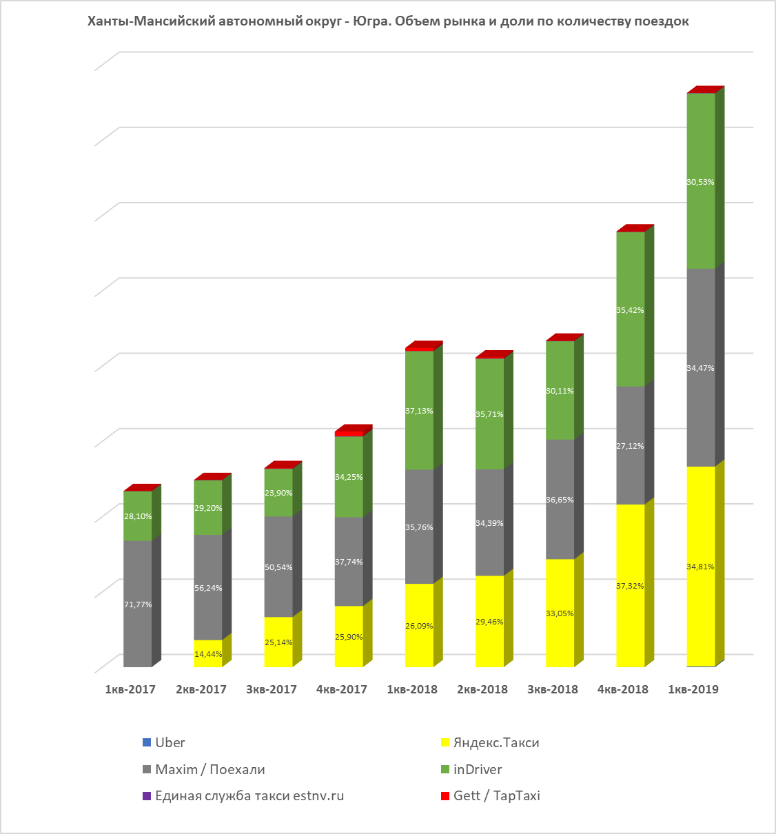

# **Челябинская область. Графики**

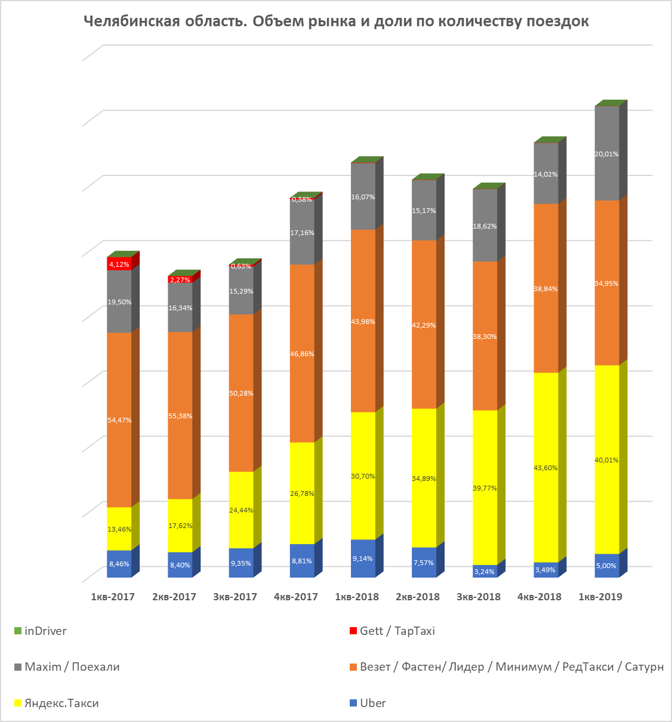

# **Чеченская Республика. Графики**

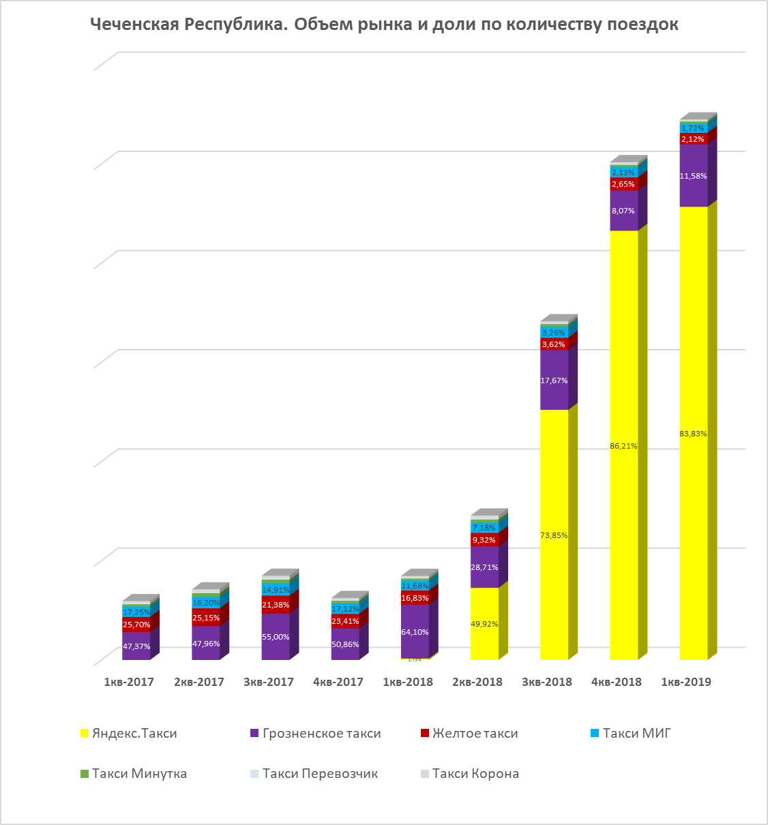

# **Чувашская Республика. Графики**

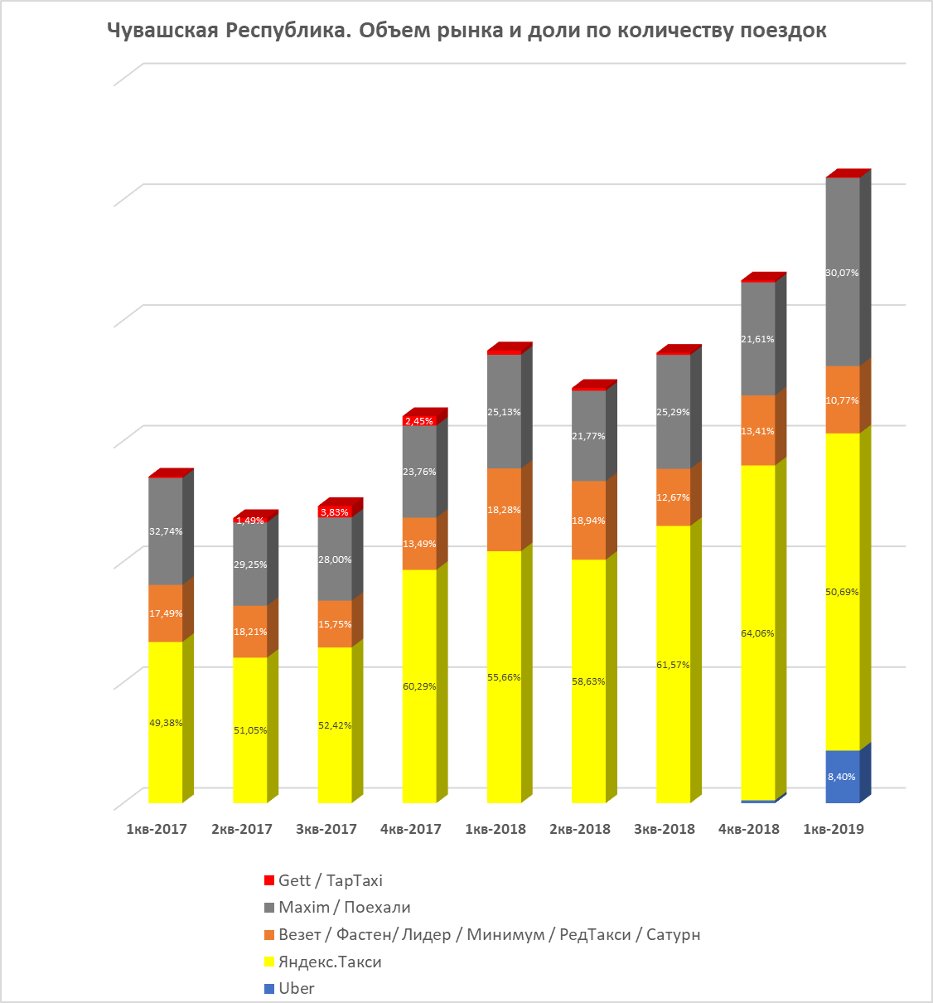

# **Ямало-Ненецкий автономный округ. Графики**

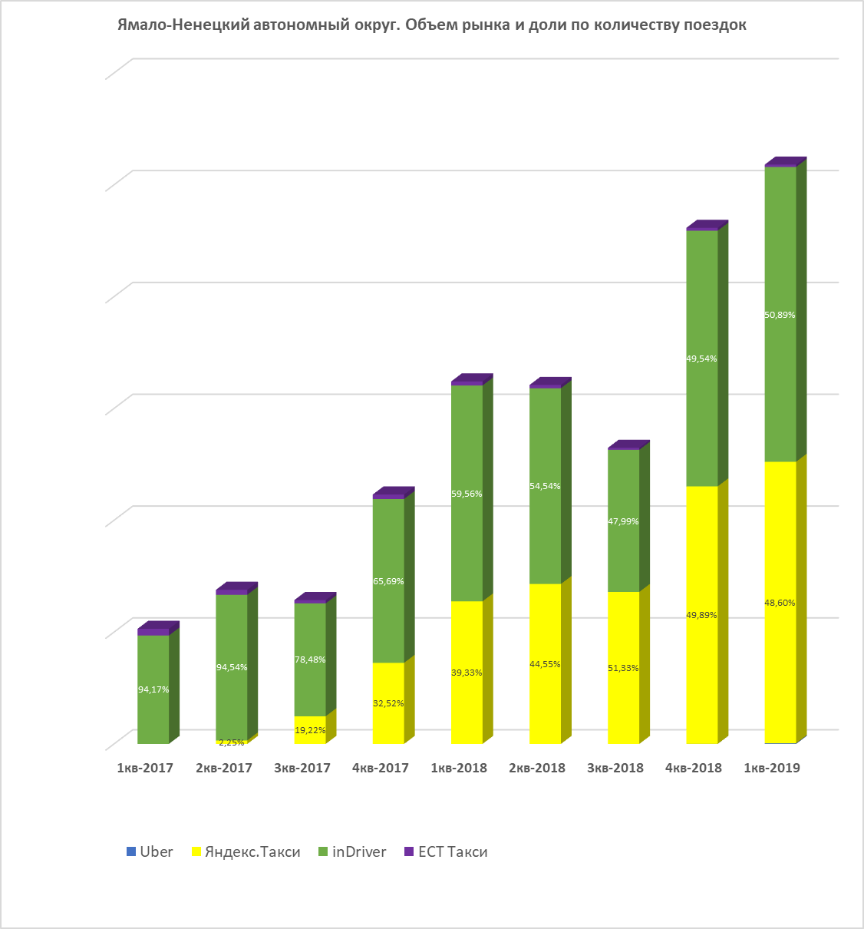

# **Ярославская область. Графики**

